

Protocolo Institucional

Producción de documentos digitales accesibles

Cuarta versión
Enero, 2021

Tabla de contenido

1. Registro de versiones 14
2. Objetivo 16
3. Alcance 16
4. Aplicación del protocolo 18
5. Lineamientos generales 21
5.1 Selección de idioma del documento 21
5.2 Estilo del documento 26
5.2.1 Modificación de los estilos predeterminados 27
5.2.2 Uso de estilos predeterminados 33
5.2.3 Verificación de estructura del documento 36
5.2.4 Tablas de contenido 37
5.2.5 Encabezados, pies de página y números de página 43
5.2.6 Saltos de página 48
5.3 Selección de fuente 49
5.3.1 Tipografía o tipo de letra 50
5.3.2 Tamaño 52
5.3.3 Realces o distinciones en el texto 53
5.4 Disposiciones para el texto 57
5.4.1 Orientación 57
5.4.2 Espaciado 57
5.4.3 Interlineado 58
5.4.4 Alineación 60
5.4.5 Uso de espacios en blanco seguidos 61
5.4.6 Uso de viñetas y numeración predeterminadas 62
5.4.7 Uso de columnas 63
5.5 Uso de hipervínculos 68
5.6 Uso de abreviaturas 74
5.7 Diseño de tablas 74
5.7.1 Uso de estructura de tabla simple 74
5.7.2 Uso de encabezados 76
5.7.3 Título de la tabla 79
5.7.4 Uso de celdas combinadas 82
5.7.5 Uso de celdas en blanco 82
5.7.6 Uso de texto alternativo 82
5.8 Uso de Imágenes 84
5.8.1 Alineación de las imágenes 87
5.8.2 Pie de imagen o título de la imagen 89
5.8.3 Texto alternativo 91
5.8.4 Uso de gráficos, infografías y diagramas de flujo 95
5.8.5 Marca de Agua 99
5.9 Utilización de Audio 99
5.10 Utilización de Video 100
5.10.1 Subtítulos incrustados 101
5.10.2 Traducción a LESCO 102
5.10.3 Audiodescripción 104
5.10.4 Sonidos del ambiente 105
5.10.5 Uso de destellos o efectos parpadeantes 105
5.11 Colores y contrastes 106
5.11.1 Uso semántico del color 107
5.11.2 Uso de colores en el fondo 108
5.12 Uso de la imagen de Conapdis 109
5.12.1 Uso del logo de Conapdis 109
5.12.2 Uso de los colores institucionales 111
5.12.3 Modificación de colores 111
5.13 Uso del control de cambios 114
5.14 Otros aspectos que considerar para la elaboración de presentaciones en PowerPoint 115
5.14.1 Diseños predeterminados 116
5.14.2 Títulos en todas las diapositivas 117
5.14.3 Orden lógico de lectura de los elementos en todas las diapositivas …………………………………………………………………………………………………………..120
5.14.4 Notas en diapositiva 123
5.14.5 Uso de animaciones, transiciones y elementos multimedia. 123
5.15 Otros aspectos que considerar para la elaboración de documentos en Excel ………………………………………………………………………………………………….125
5.15.1 Nombre de las pestañas 125
5.15.2 Orden lógico entre las hojas de cálculo 126
5.15.3 Diseño de tablas 127
5.15.4 Formato de celdas 129
5.15.5 Nombrar a grupo de celdas 131
5.15.6 Uso de contenidos no textuales en Excel 134
5.16 Otros aspectos que considerar para la elaboración de correos electrónicos en Outlook 135
5.16.1 Configuración de un estilo predeterminado 135
5.16.2 Firma de correo electrónico 139
6. Comprobación de accesibilidad de los documentos para Microsoft Office 365 …………………………………………………………………………………………………………………143
6.1 Uso del dictador y el narrador 145
7. Producción de documentos en PDF 147
7.1 Firma digital en documentos PDF 153
8. Referencias 154
9. Anexos 159
9.1 Listas de chequeo según Software 159
9.1.1 Lista de chequeo para documentos en Word 159
9.1.2 Lista de chequeo para documentos en Excel 159
9.1.3 Lista de chequeo para documentos en PowerPoint 160
9.1.4 Lista de chequeo para correos electrónicos en Outlook 160
9.2 Plantillas institucionales 161
9.2.1 Acta Órgano Colegiado 161
9.2.2 Circular 162
9.2.3 Criterio Técnico 162
9.2.4 Informe 162
9.2.5 Invitación 163
9.2.6 Memorándum 163
9.2.7 Minuta 164
9.2.8 Oficio 164
9.2.9 Presentación con diapositivas 164
9.2.10 Resolución administrativa 165

Tabla de ilustraciones

Ilustración 1 Ubicación de elementos para implementación de idiomas en Word. (En PowerPoint, Excel y Outlook el procedimiento es similar.) 22
Ilustración 2 Ubicación de elementos para selección de idioma en Word. (En PowerPoint, Excel y Outlook el procedimiento es similar.). 25
Ilustración 3 Ubicación de las opciones a escoger para la modificación de estilos en Word 28
Ilustración 4 Ubicación de los atributos a configurar y la selección de opciones en la ventana Modificar estilo, en Word 29
Ilustración 5 Ubicación de las opciones a escoger para la modificación de estilos en Excel 30
Ilustración 6 Ubicación del Botón “Formato” en la ventana de Estilo, en Excel. 31
Ilustración 7 Ubicación de los atributos a configurar en la ventana de Formato de celdas, en Excel 32
Ilustración 8 Ubicación de elementos para selección de estilos en Word. 33
Ilustración 9 Ubicación de elementos para selección de estilos en Excel. 35
Ilustración 10 Ubicación de elementos para activar el “Panel de navegación”. 37
Ilustración 11 Ubicación de elementos para insertar tabla de contenido en Word. 39
Ilustración 12 Ubicación de elementos para insertar tabla de ilustraciones en Word 41
Ilustración 13 Ubicación de elementos para actualizar tabla de contenidos en Word 42
Ilustración 14 Ubicación de elementos para insertar encabezado, pie de página y número de página en Word 45
Ilustración 15 Ubicación de elementos para insertar encabezado, pie de página y número de página en Excel 46
Ilustración 16 Ubicación de elementos para insertar encabezado, pie de página y número de página en PowerPoint 47
Ilustración 17 Ubicación de elementos para insertar un salto de página en Word. 49
Ilustración 18 Ubicación de elementos para implementar el interlineado entre líneas de párrafo en Word. (En PowerPoint es similar) 59
Ilustración 19 Ubicación de elementos para implementar el interlineado entre párrafos en Word. (PowerPoint y Excel no tiene esta opción) 60
Ilustración 20 Ubicación de elementos para implementar columnas en Word 64
Ilustración 21 Ubicación de elementos para implementar columnas en PowerPoint. 65
Ilustración 22 Ubicación de elementos para implementar separación entre columnas en Word 67
Ilustración 23 Ubicación de elementos para insertar un hipervínculo en Word. (En PowerPoint, Excel y Outlook el procedimiento es similar). 70
Ilustración 24 Ejemplo de visualización de un cuadro de "Información en pantalla" en Word. (En PowerPoint, Excel y Outlook el procedimiento es similar). 70
Ilustración 25 Ubicación de elementos en ventana Modificar/Editar hipervínculo en Word. (En PowerPoint, Excel y Outlook el procedimiento es similar). 71
Ilustración 26 Ubicación de elementos para insertar hipervínculos del mismo documento en Word. (En PowerPoint, Excel y Outlook el procedimiento es similar) 73
Ilustración 27 Ubicación de elementos para seleccionar o verificar fila de encabezado en Word. (En PowerPoint, Excel y Outlook el procedimiento es similar) 77
Ilustración 28 Ubicación de elementos para repetir fila de título en Word 78
Ilustración 29 Ubicación de elementos para insertar título a una tabla en Word.. 80
Ilustración 30 Ubicación de elementos para insertar nombre a una tabla en Excel. 81
Ilustración 31 Ubicación de elementos para insertar texto alternativo a una tabla en Word y Outlook 84
Ilustración 32 Ubicación de elementos para agrupar figuras en Word. (En PowerPoint, Excel y Outlook el procedimiento es similar). 87
Ilustración 33 Ubicación de elementos para alinear figuras con el texto en Word. (En Outlook el procedimiento es similar) 88
Ilustración 34 Ubicación de elementos para centrar figuras en Word. (En Outlook el procedimiento es similar) 89
Ilustración 35 Ubicación de elementos para insertar título a una figura en Word 90
Ilustración 36 Ubicación de elementos para insertar texto alternativo en Word. (En PowerPoint, Excel y Outlook el procedimiento es similar). Elaboración propia. 94
Ilustración 37 Ejemplo de gráfico circular con características de accesibilidad construidos con las herramientas de Office 365. Tomado de la Presentación de resultados del Índice de Gestión sobre accesibilidad y Discapacidad, IGEDA 2019. 97
Ilustración 38 Ejemplo de gráfico de barras horizontales con características de accesibilidad construidos con las herramientas de Office 365. Tomado de la Presentación de resultados del Índice de Gestión sobre accesibilidad y Discapacidad, IGEDA 2019. 98
Ilustración 39 Colores modificados a partir de los establecidos en el manual de marca con criterios de accesibilidad 112
Ilustración 40 Ventana de configuración de colores, en Word, Excel, PowerPoint y Outlook 113
Ilustración 41 Ubicación de la sección Colores recientes, en Word, Excel, PowerPoint y Outlook 114
Ilustración 42 Ubicación de elementos para colocar título a las diapositivas en PowerPoint 118
Ilustración 43 Ubicación de elementos para no visualizar el título en una diapositiva, en PowerPoint 119
Ilustración 44 Ubicación de elementos para organizar los elementos en una diapositiva, en PowerPoint 122
Ilustración 45 Ubicación de efecto “Desvanecer” en el menú de PowerPoint 124
Ilustración 46 Ubicación de elementos para cambio de nombre de una pestaña en Excel 126
Ilustración 47 Ubicación de elementos para eliminar una hoja en Excel 127
Ilustración 48 Ubicación de elementos para dar formato a celdas en Excel 130
Ilustración 49 Ubicación de elementos para Nombrar un grupo de celdas en Excel 132
Ilustración 50 Ubicación de elementos para modificar o eliminar en nombramiento un grupo de celdas en Excel 133
Ilustración 51 Ubicación de elementos para acceder a la configuración del tipo de letra de forma permanente en la ventana “Opciones de Outlook”. 136
Ilustración 52 Ubicación de elementos para configurar el tipo de letra de forma permanente en la ventana “Firmas y plantilla”, en Outlook 137
Ilustración 53 Ubicación de elementos para configurar el interlineado del texto de forma permanente, en Outlook. 139
Ilustración 54 Ubicación de elementos para acceder a la configuración la firma de correo electrónico desde un correo nuevo, un correo de respuesta o de reenvío, en Outlook 140
Ilustración 55 Ubicación de elementos para configurar la firma de correo electrónico, en Outlook 141
Ilustración 56 Ubicación de elementos para configurar en texto alternativo de una imagen insertada en la firma de correo electrónico, en Outlook 142
Ilustración 57 Ubicación de elementos para comprobar accesibilidad en Word. (En PowerPoint, Excel y Outlook el procedimiento es similar.). 144
Ilustración 58 Ubicación de elementos para activar el dictador en Word. (En PowerPoint y Outlook el procedimiento es similar.) 146
Ilustración 59 Ubicación de elementos para activar el narrador en Word y Outlook. (En PowerPoint y Excel no se encuentra disponible.) 146
Ilustración 60 Ubicación de elementos para guardar en PDF, desde Word……….149
Ilustración 61 Ubicación de elementos para guardar en PDF, desde PowerPoint. 151
Ilustración 62 Ubicación de elementos para guardar en PDF, desde Excel. 152
Ilustración 63 Ubicación del botón “Abrir en la aplicación de escritorio” en la versión de los documentos en línea. 166

Registro de versiones
Fecha | Número de versión | Realizada por | Revisada por | Autorizada por | Modificación
17/01/2020 | 0 | Karla Araya Orozco |  |  | Propuesta inicial de estructura del documento.
09/06/2020 | 1 | Karla Araya Orozco |  | Junta Directiva de Conapdis, bajo el acuerdo JD-119-2020 | Ingreso de contenido a los diferentes apartados establecido en la estructura.
30/09/2020 | 2 | Karla Araya Orozco | Personas con discapacidad expertas en el tema |  | Inclusión de observaciones de personas expertas.
07/12/2020 | 3 | Karla Araya Orozco y Rita Corea Erazo | Personas Funcionarias de Conapdis y personas con discapacidad |  | Inclusión de observaciones a partir de la consulta realizada los días 16 y 30 de octubre de 2020.
26/01/2021 | 4 | Karla Araya Orozco |  | Junta Directiva de Conapdis, bajo el acuerdo JD-0XX-2021 | Inclusión de observaciones de Christian Ramírez

Objetivo
El presente documento tiene como objetivo establecer lineamientos, guías y mejores prácticas para la producción de documentos digitales accesibles, elaborados a partir de la versión Microsoft Office 365, que permitan al personal de Conapdis generar archivos que la gran mayoría de personas puedan acceder y/o manipular, sin necesidad de adaptaciones o diseños específicos.

Alcance
Este documento presenta pautas que serán de acatamiento obligatorio, con el fin de que los documentos de circulación interna y externa al Conapdis, cumplan con los requisitos de accesibilidad digital.

La generación de documentos a partir de lo establecido en este protocolo permitirá a la mayoría de las personas, acceder y/o manipular la información contenida en estos de manera cómoda, segura, autónoma y natural. Además, habilitará la posibilidad de que estos archivos puedan ser colocados en el sitio web institucional, la plataforma del SICID y/u otros alojamientos en línea, sin detrimento de acceso, siempre y cuando estas plataformas también cumplan con criterios de accesibilidad.

Este protocolo tiene como base de información lo establecido técnica y jurídicamente, tanto a nivel nacional como internacional, para garantizar el acceso a la información de todas las personas usuarias, considerando la utilización de diversas tecnologías de apoyo por parte de estas. Además, el documento fue sometido a un proceso de consulta con grupos de personas funcionarias con y sin discapacidad, así como con personas con discapacidad externas, usuarias y receptoras de la documentación emitida por Conapdis.

Aplicación del protocolo
Paso 1:
Determine qué tipo de documento requiere realizar y el programa en el que lo ejecutará.

Paso 2:
Si es un documento oficial de Conapdis, utilice las plantillas establecidas en los Anexos de este documento.

Paso 3:
Lea con detenimiento los lineamientos generales e identifique cuales de estos debe emplear en el documento. Para esto puede utilizar las listas de chequeo incluidas en los Anexos.

Paso 4:
Busque en este protocolo o en la herramienta, cómo aplicar cada uno de los lineamientos que necesita, según el programa que escogió para desarrollar el documento.
Si utiliza un lector de pantalla y requiere apoyo, en la mayoría de los lineamientos encontrará los comandos rápidos establecidos por Office para realizar la acción correspondiente. Verifique la eficacia del procedimiento a partir del software lector de pantalla que utilice, pues la combinación de teclas establecidas podría coincidir con su configuración personal.
Cabe mencionar que, la composición de las teclas para procedimientos rápidos fue corroborada en el software JAWS, quedando pendiente la revisión con otros lectores.

Paso 5:
Active el comprobador de accesibilidad disponible en los programas de Microsoft Office 365 y al finalizar revise que haya cumplido con todas las disposiciones señaladas. Es importante señalar que esta herramienta no detecta todos los errores de accesibilidad, por lo que también debe revisar con la lista de chequeo incluida en los Anexos, según el software utilizado.

Paso 6:
Si se requiere guardar el documento en una versión PDF, siga los pasos establecidos en esta guía.
No obstante, al compartir estos archivos, se recomienda brindar igualmente a las personas usuarias el documento de origen (en formato Word, Excel o PowerPoint) y el documento PDF, pues en algunos casos es posible que se presente la pérdida de algunos atributos de accesibilidad en su versión PDF.

Paso 7:
Verifique con personas con discapacidad usuarias de tecnologías de apoyo las condiciones de accesibilidad del documento. Corrija lo que se le indique.
La revisión por parte de las personas usuarias finales será siempre el principal criterio que marca la pauta para considerar que un material digital es accesible.

Lineamientos generales
A continuación, se destacan los principales lineamientos a considerar para la producción de documentos digitales accesibles:

Selección de idioma del documento
Verifique que el idioma que se tiene seleccionado como predeterminado coincida con el que requiere que sea leído. Es decir, si se está escribiendo un texto en español, la opción de idioma que debe ser escogida es “Español (Costa Rica)”. Esto con el fin de que el sintetizador de voz de los lectores de pantalla realice la lectura correcta con la pronunciación, acento, entonación y pausas establecidas para cada lengua.
Si dentro del texto del documento debe incluirse palabras en otro idioma, cambie el mismo solo para la palabra o frase requerida, con el fin de que el lector de pantalla se ajuste a la lengua correspondiente.
Este recurso está disponible en Word, Excel, PowerPoint y Outlook y lo puede implementar siguiendo los pasos:
- Diríjase a la pestaña de “Archivo” en el menú principal.
- En la pantalla que se despliega, diríjase al menú inferior izquierdo y seleccione la última alternativa denominada “Opciones”.
- En la ventana que se despliega, en el menú lateral izquierdo, presione la opción “Idioma”.
- En la sección “Corrección e idiomas de creación de Office”, verifique o agregue el o los idiomas que se requiera implementar en el documento.
Para verificar los dos últimos pasos anteriores, apóyese de la siguiente imagen.
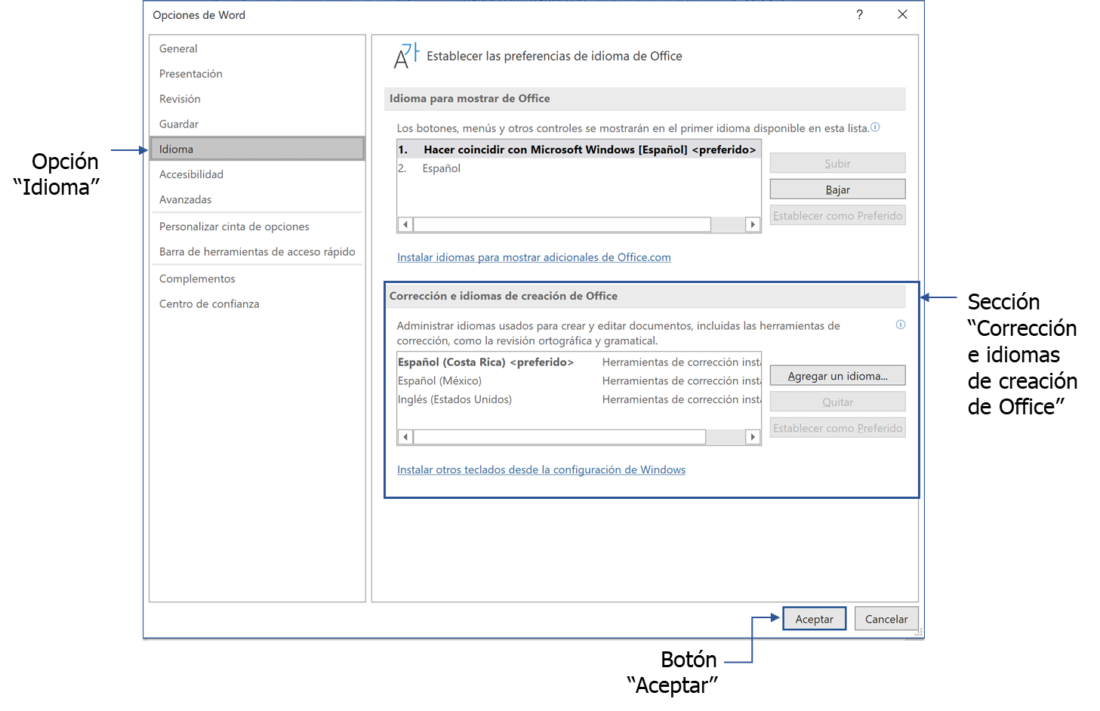
Ilustración 1 Ubicación de elementos para implementación de idiomas en Word. (En PowerPoint, Excel y Outlook el procedimiento es similar.) Elaboración propia.
Para acceder a este procedimiento con comandos rápidos debe:
- Presionar las teclas Alt + A + O + I. Con esta combinación abrirá la pestaña de Archivo, se accederá a Opciones y se ingresará a Idioma.
- Con la tecla TAB debe buscar la opción “Corrección e idiomas de creación de Office” y posicionarse mediante flechas en “Idioma Español Costa Rica”.
- Una vez elegido el “Idioma Español Costa Rica”, con TAB debe buscar el botón “Aceptar” y presionar ENTER.
En Word, PowerPoint y Outlook, existe otra ruta que puede aplicar con el siguiente procedimiento:
- Diríjase a la pestaña de “Revisar” en el menú principal.
- En el menú que se despliega, presione el botón “Idioma”.
- Escoja la opción “Establecer idioma de corrección”.
- Seleccione el idioma que desea y presione el botón “Aceptar”.
- Puede verificar su elección en la barra inferior del lado izquierdo de la pantalla, en donde aparecerá la indicación del idioma predeterminado.
Utilizando comandos rápidos, es posible realizar la acción de la siguiente manera:
- Presione las teclas Alt + R + I + D. Con esta combinación, se ingresa de una vez a “Revisar”, “Idioma”, establecer “Idioma de Corrección”.
- Presione la tecla ENTER para ingresar al listado de idiomas.
- Con flechas posiciónese en el idioma deseado.
- Mediante la tecla TAB busque el botón “Aceptar” y presione ENTER.
Si debe cambiar el idioma de una palabra o frase en Word o PowerPoint la ruta más sencilla es:
- Seleccione el texto.
- En la barra inferior del escritorio, del lado izquierdo de la pantalla, seleccione el idioma predeterminado.
- En la ventana que se despliega, escoja el idioma correspondiente y presione el botón “Aceptar”.
Para ubicar los pasos mencionados de manera visual, guíese con la imagen a continuación.
Ilustración 2 Ubicación de elementos para selección de idioma en Word. (En PowerPoint, Excel y Outlook el procedimiento es similar.) Elaboración propia.
Con la opción de teclas rápidas, para realizar esta acción debe:
- Seleccionar el texto, ubicándose con la tecla de Inicio al principio de la línea, luego debe oprimir las teclas CTRL + Fin para seleccionar toda la línea. Si lo que se desea es seleccionar todo un párrafo, igual se debe ubicar con la tecla Inicio al principio del este y se deben oprimir las teclas CTRL + Shift + tecla Página Abajo para seleccionarlo.
- Oprimir la combinación de teclas Alt + R + I + D. Con este comando se ubicará en “Establecer Idioma de Corrección”.
- Presionar ENTER para desplegar la lista de idiomas.
- Con flechas se debe escoger el idioma que desea aplicar al texto seleccionado.
- Una vez seleccionado el idioma, con la tecla TAB se debe buscar el botón “Aceptar” y oprimir ENTER.
Si bien la predeterminación de idioma de Office es muy útil, no es 100% eficaz y podría modificarse si se realizan variaciones en el texto, por lo que es recomendable estar al pendiente de los cambios de idioma y al finalizar el documento, revisar que este atributo se encuentre configurado según lo requerido.

Estilo del documento
Utilice la opción de estilos de texto para estructurar el documento, con el fin de definir el orden lógico de los títulos, subtítulos, texto normal, citas, referencias y otros textos. Por ejemplo: un subtítulo “Artículo 1” debe establecerse un orden inferior (opción título 2) con respecto a un título principal “Capítulo 1” (opción título 1).
Este lineamiento facilitará la generación automática de la tabla de contenidos y permitirá a las personas usuarias de lectores de pantalla navegar por el documento apoyándose de la estructura semántica. Es decir, utilizan las etiquetas y jerarquías establecidas para los títulos y subtítulos para llegar de forma rápida al apartado deseado.
Por otra parte, cuando utilice títulos, asegúrese de que sean cortos (menos de 20 palabras) pero con sentido, pues esto proporciona una mejor navegación y detección de la información requerida.
Las herramientas de office permiten modificar los estilos predeterminados, por lo que, si se ajustan correctamente a los criterios de accesibilidad, la persona editora del documento podrá ganar terreno en la generación de documentación accesible, pues no tendrá que configurar manualmente muchos de los atributos, pues estará preestablecidos en el estilo seleccionado.
Al finalizar el documento, es necesario verificar que los títulos, subtítulos y texto en general tengan un orden lógico según la estructura deseada.

Modificación de los estilos predeterminados
Para contar con mayor practicidad, es posible cambiar la apariencia de un estilo predeterminado en un documento nuevo en Word y ajustarlo a lo establecido en este protocolo. Para esto se debe:
- Dirigir a la pestaña “Inicio”, específicamente a la sección “Estilos”.
- Dar clic derecho sobre el estilo que se desea modificar.
- Del menú que se despliega, seleccionar la opción “Modificar”.
- Se abrirá la ventana “Modificar estilo”, en donde se podrá configurar: el tipo, tamaño y color de la fuente, activar la negrita o bold, adecuar el alineado y convenir el interlineado del texto entre reglones y entre párrafos. Todos estos cambios deben ajustarse a lo establecido en este documento.
- Por último, dejar seleccionadas las opciones: “Agregar a la galería de estilos” y “Documentos nuevos basados en este documento” y presionar el botón “Aceptar”.
Para corroborar los pasos, guíese con las siguientes ilustraciones.
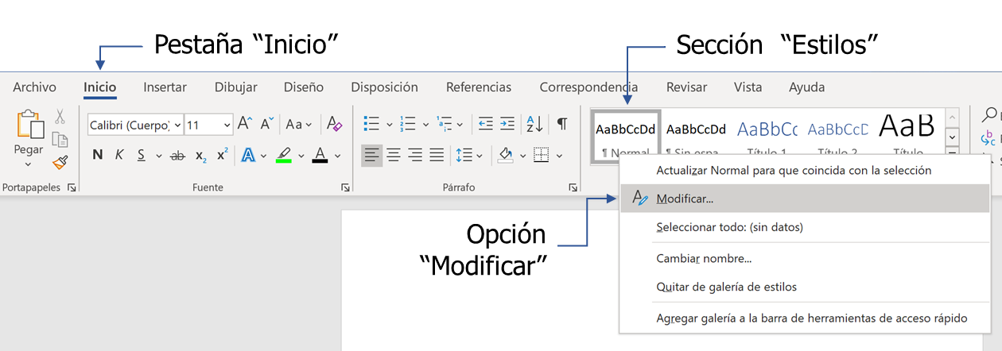
Ilustración 3 Ubicación de las opciones a escoger para la modificación de estilos en Word. Elaboración propia.
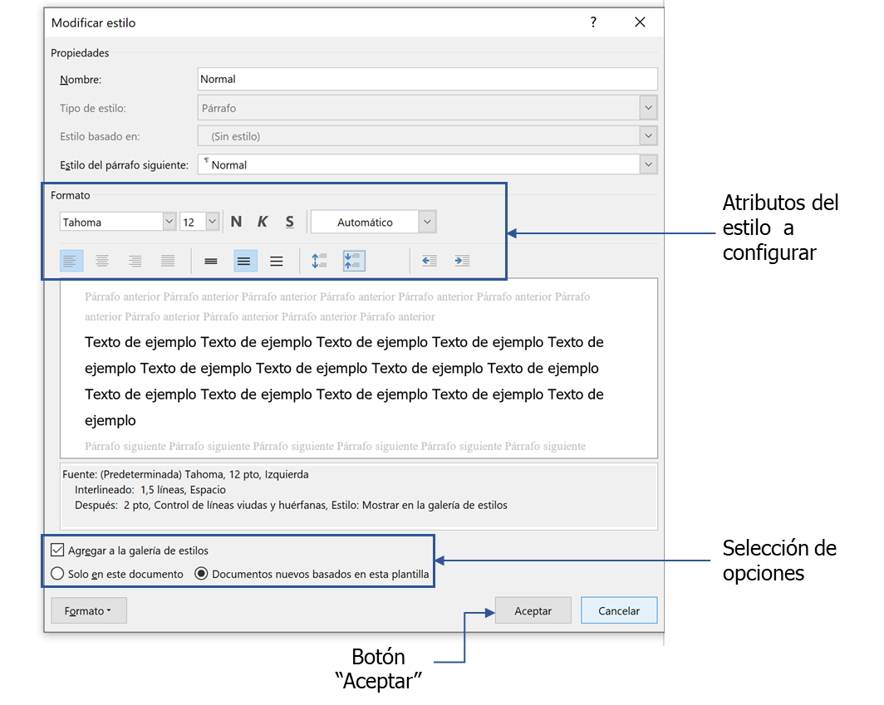Ilustración 4 Ubicación de los atributos a configurar y la selección de opciones en la ventana Modificar estilo, en Word. Elaboración propia.
Para Excel:
- Seleccione la celda en donde se ubica el texto.
- Diríjase a la pestaña “Inicio”, presione el botón “Estilos de celda”.
- Presione clic derecho sobre el estilo que desea cambiar y del menú que se despliega escoja la opción “Modificar”.
- En la ventana Estilos, presione el botón “Formato”.
- Se despliega la ventana “Formato de celdas” con los atributos a configurar, siguiendo las indicaciones de este documento.
Vea las siguientes imágenes para ubicarse en el procedimiento.
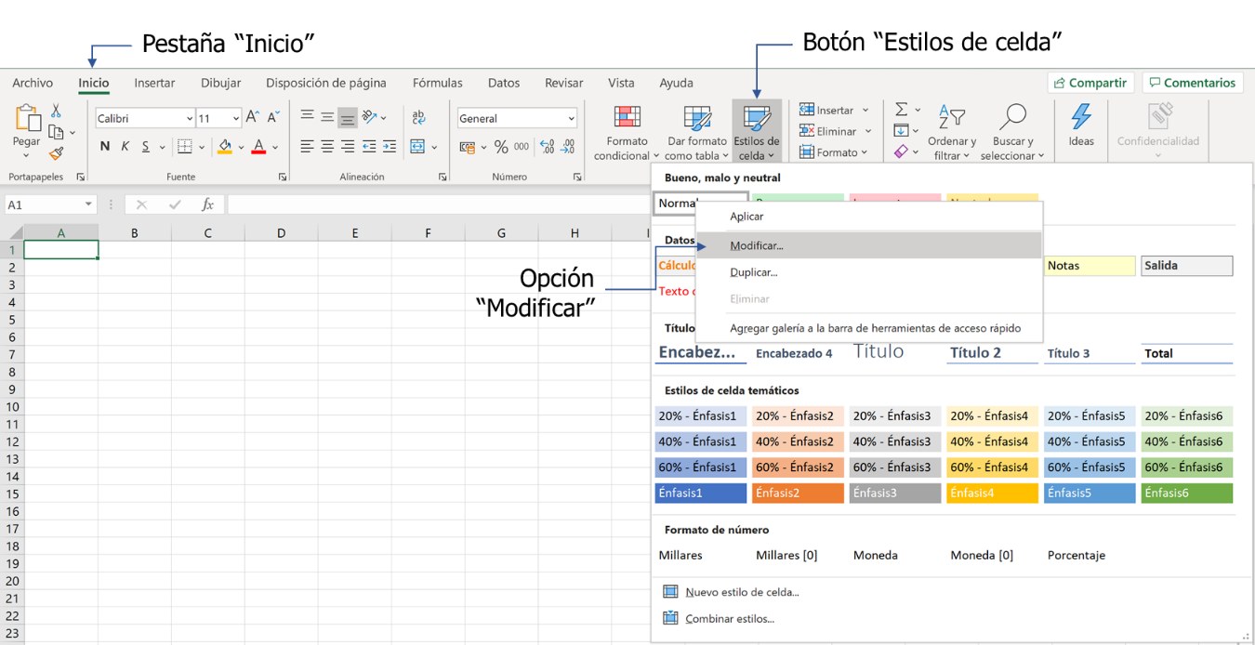
Ilustración 5 Ubicación de las opciones a escoger para la modificación de estilos en Excel. Elaboración propia.

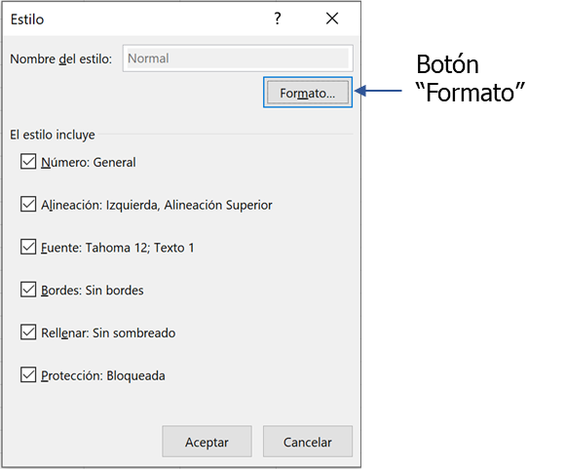
Ilustración 6 Ubicación del Botón “Formato” en la ventana de Estilo, en Excel. Elaboración propia.
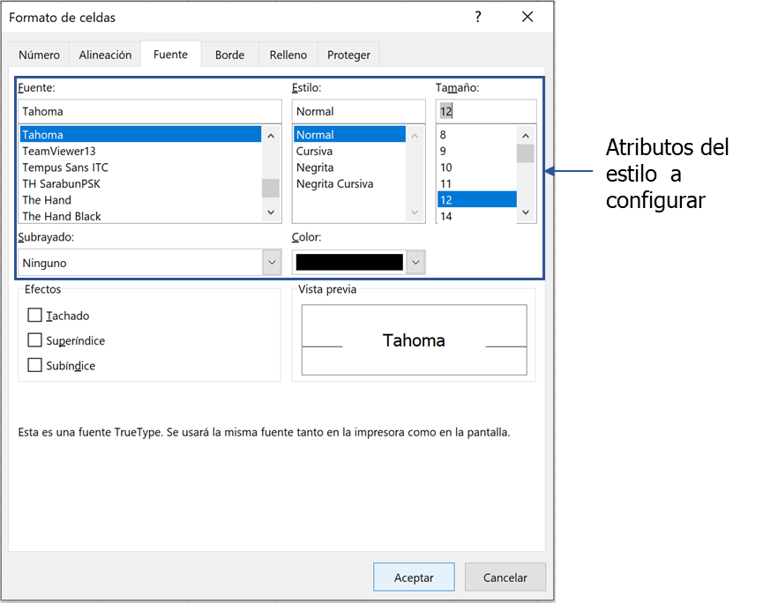
Ilustración 7 Ubicación de los atributos a configurar en la ventana de Formato de celdas, en Excel. Elaboración propia.
Cabe mencionar que, cada vez que se genere un documento nuevo, este aspecto debe configurarse, a menos de que se utilicen plantillas o machotes que cuenten con los atributos requeridos. Para este fin, en los Anexos de este documento se disponen las plantillas más utilizadas, las cuales contienen elementos de accesibilidad.
En el caso específico del Outlook, este se abordará más adelante en el apartado 5.16 Otros aspectos que considerar para la elaboración de correos electrónicos en Outlook, debido a que, para la configuración de estilos con atributos de accesibilidad de manera predeterminada, es necesario realizar una serie de procedimientos distintos para conseguir el objetivo.

Uso de estilos predeterminados
Para escoger el estilo del texto en Word:
- Seleccione el texto o posiciónese en donde iniciará el mismo.
- Diríjase a la pestaña “Inicio”, específicamente a la sección “Estilos”.
- Seleccione la opción requerida.
Apóyese de la siguiente imagen.
Ilustración 8 Ubicación de elementos para selección de estilos en Word. Elaboración propia.
Usando teclas rápidas, siga el procedimiento a continuación:
- Seleccione el texto.
- Oprima la secuencia de teclas Alt + O + B + S. Con esta combinación se llega directamente a Estilos.
- Presione la tecla ENTER para ingresar. Por lo general, se tiene predeterminada la opción de estilo Normal.
- Con flecha hacia la izquierda busque el estilo que desea implementar, por ejemplo: para el título principal escoja “Título 1”, para títulos secundarios puede seleccionar “Título 2” y así sucesivamente.
- Para finalizar presione ENTER.
Para seleccionar el estilo del texto en Excel:
- Seleccione la celda en donde se ubica el texto.
- Diríjase a la pestaña “Inicio”, presione el botón “Estilos de celda”.
- Seleccione el estilo requerido.
Vea la imagen siguiente para ubicar los pasos indicados.
Ilustración 9 Ubicación de elementos para selección de estilos en Excel. Elaboración propia.
Para utilizar comandos en Excel:
- Seleccione la celda o celdas.
- Oprima las teclas Alt + O + S + S. Con esta combinación se abre la ventana “Estilos de Celda”.
- Con flechas busque el estilo deseado.
- Para finalizar presione barra espaciadora o ENTER.

Verificación de estructura del documento
Para verificar si se ha seguido la estructura correcta en Word puede utilizar el “Panel de navegación”, el cual se ubica de la siguiente manera:
- Diríjase a la pestaña “Vista” del menú principal.
- En la sección “Mostrar”, habilite el Check en la opción “Panel de navegación”.
- Del lado izquierdo se despliega el menú de Navegación con la estructura del documento organizada por títulos y subtítulos.
- Verifique que el documento lleva el orden deseado.
- Si lo requiere, puede tomar, arrastrar y soltar títulos para acomodar según el orden que haya establecido.
Para corroborar los pasos, guíese con la ilustración siguiente.
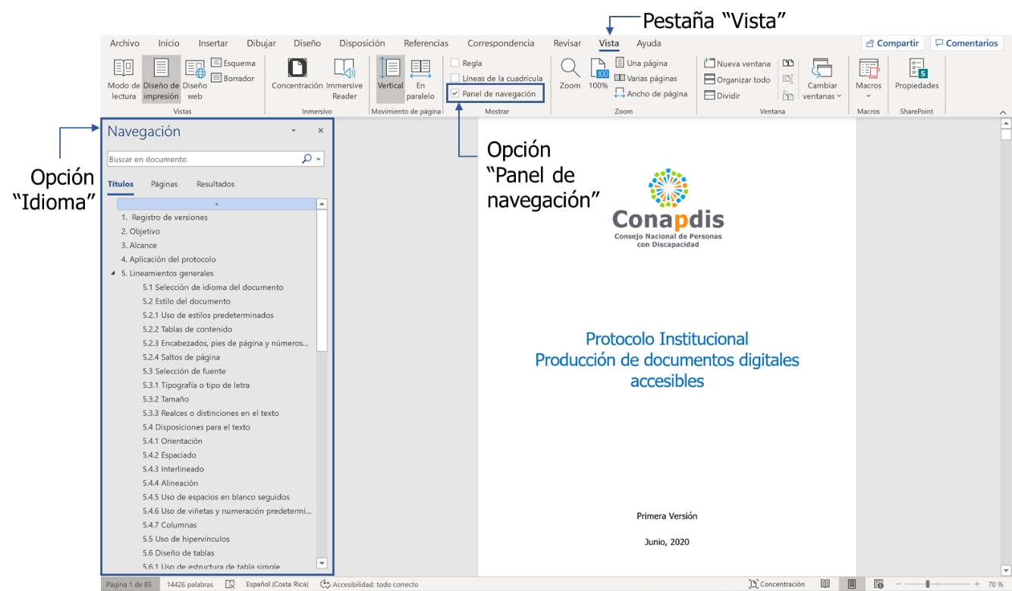
Ilustración 10 Ubicación de elementos para activar el “Panel de navegación”. Elaboración propia.
Para activar el “Panel de navegación” con teclas rápidas oprima la secuencia ALT + W + P.

Tablas de contenido
Las tablas de contenido realizadas de forma automática a partir de la correcta estructura de un documento permiten conocer de manera efectiva los temas tratados y desplazarse por estos.
Esta tabla consiste en una lista de ligas o enlaces organizados, correspondientes a los títulos y subtítulos. Por lo que, para documentos muy extensos es una forma ágil de localizar el contenido deseado, dando clic sobre el texto al que se quiere dirigir.
Si el documento está bien estructurado (títulos y subtítulos debidamente establecidos), la generación de este índice no debería dar mayores problemas de configuración ni de accesibilidad.
En ninguna circunstancia genere tablas de contenido de forma manual, pues demeritan el sentido de estas como elemento de accesibilidad, al restarle la función de utilizar accesos directos a los diferentes temas dentro del documento.
Esta función solo se encuentra en Word. Para habilitarla realice lo siguiente:
- Diríjase a la pestaña “Referencias” del menú principal.
- Presione el botón “Tabla de contenido”.
- Seleccione el diseño de la tabla.
Guíese con la siguiente figura.
Ilustración 11 Ubicación de elementos para insertar tabla de contenido en Word. Elaboración propia.
Entre las opciones que se despliegan para la implementación de la tabla de contenidos, se aconseja utilizar las tablas automáticas 1 o 2, ya que estas se configuran a partir de títulos y subtítulos, tal cual fueron creados y parte de su ubicación en el documento.
En el caso de requerir comandos rápidos debe:
- Posicionarse en la página donde insertará la tabla de contenidos.
- Oprimir las teclas Alt + K + T
- Con las flechas seleccionar Tabla Automática 1 o 2 según corresponda y presionar ENTER.
- Para eliminar la tabla, presionar ALT + K + T + R
También es recomendable implementar una tabla de ilustraciones y un índice de tablas, si el documento posee estos elementos. Para realizar esta acción las tablas e ilustraciones deben poseer su respectivo título, tal y como se establece en los apartados 5.7.3 Título de la Tabla y 5.8.2 Pie de imagen o título de la imagen, según corresponda. Una vez implementado este procedimiento, es posible generar una tabla de estos contenidos de la siguiente manera:
- Diríjase a la pestaña “Referencias” del menú principal.
- Presione el botón “Insertar Tabla de ilustraciones”.
- Verifique las condiciones de la Tabla de ilustraciones.
- Presione el botón “Aceptar”.
Ubique los comandos de manera visual, con la siguiente ilustración.
Ilustración 12 Ubicación de elementos para insertar tabla de ilustraciones en Word. Elaboración propia.
Para realizar la acción con comandos rápidos:
- Posiciónese en la página donde insertará la tabla de ilustraciones o índice de tablas.
- Oprima la secuencia de teclas ALT + K + N.
- Presione ENTER.
Es importante actualizar la tabla cada vez que se realice un cambio estructural, un ajuste de contenido que requiera mayor cantidad de páginas o al finalizar el documento, con el fin de que este atributo cumpla su función eficientemente. Para esto, en Word, seleccione la tabla de contenidos y presione el botón “Actualizar tabla…”, de las opciones que se despliegan en la ventana, seleccione “Actualizar toda la tabla” y presione el botón “Aceptar”.
Apóyese de la imagen para identificar el botón correspondiente.
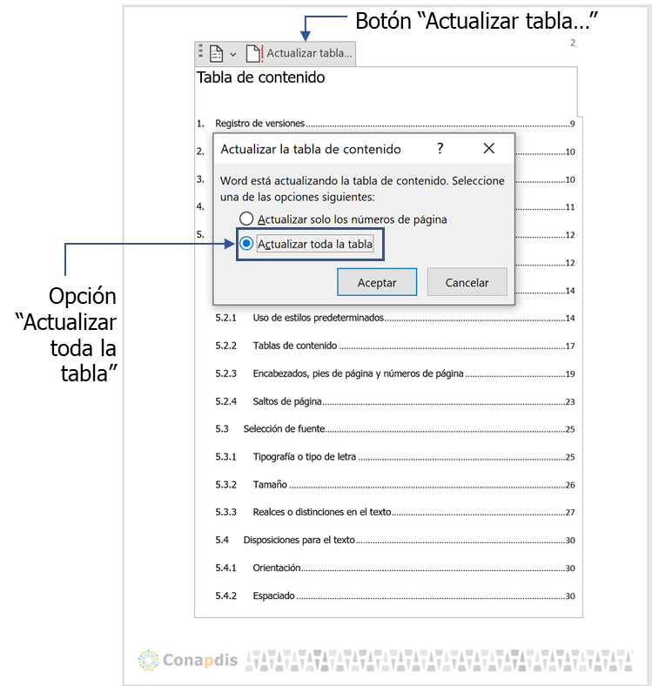
Ilustración 13 Ubicación de elementos para actualizar tabla de contenidos en Word. Elaboración propia.
Utilizando comandos rápidos:
- Oprima Alt + K + F.
- Con flechas busque la opción “Actualizar toda la tabla”.
- Verifique con barra espaciadora.
- Con la tecla TAB navegue hasta el botón “Aceptar” y presione ENTER.
Si lo que desea es actualizar la tabla de ilustraciones:
- Oprima Alt + K + Ñ. Con esta combinación se ubica directamente en las opciones “Actualizar toda la tabla” o Actualizar solo los números de página”.
- Con flechas ubique la actualización deseada.
- Con la tecla TAB navegue hasta el botón “Aceptar” y presione ENTER.

Encabezados, pies de página y números de página
Para implementar estos elementos utilice la herramienta dispuesta en el software destinada para generarlos. En este espacio se debe disponer las imágenes decorativas y logos establecidos en el manual de imagen institucional, siguiendo las indicaciones brindadas en este protocolo más adelante, así como información que deba repetirse en todas las páginas, como: nombre del documento, dirección, subproceso o unidad que lo desarrolló, entre otras informaciones. No obstante, es importante no excederse en la cantidad de datos que se incluyan en esta sección del documento, por cuestiones de composición y orden este.
Si crea o simula estos objetos de forma manual y los reproduce en una, varias o todas las páginas del documento, está originando distracciones que ensucian la lectura de las personas que utilizan lectores de pantalla, pues cada vez que este dispositivo los detecte, los enunciará, siendo esta información sin relevancia.
Evite colocar información importante en el encabezado y/o pie de página, pues, a menos de que la persona usuaria se lo indique, el lector no lo considerará en su barrido de lectura cotidiano.
No olvide activar de manera automática la disposición de los números de página, ya que esto tiene concordancia con la tabla de contenidos, por ende, facilita la búsqueda en el documento.
Para Word, siga los pasos a continuación:
- Diríjase a la pestaña “Insertar” del menú principal.
- Presione el botón de “Encabezado”, Pie de página” o “Número de página”.
- Elija la opción requerida.
- Configure utilizando el menú de “Encabezado y pie de página”.
- Edite el espacio dispuesto.
Apóyese en la siguiente ilustración para ubicarse.
Ilustración 14 Ubicación de elementos para insertar encabezado, pie de página y número de página en Word. Elaboración propia.
Para Word, si desea ingresar por medio de comandos rápidos presione las teclas ALT + B + 2 + E, o bien, siguiendo los pasos:
- Oprima ALT y con flechas busque la pestaña “Insertar”.
- Presionando TAB busque la opción de “Encabezado, Pie de Página o Número de página” según lo requiera, y oprima ENTER.
- Con flechas busque el cuadro de edición o la opción requerida y presione ENTER.
De seguido el procedimiento para Excel:
- Diríjase a la pestaña “Insertar” del menú principal.
- Presione el botón “Texto”.
- Presione el botón “Encabez. pie pág.”
- Configure según se requiera utilizando el menú de “Encabezado y pie de página”.
- Edite el espacio dispuesto.
Vea la ilustración para orientarse sobre la ubicación de los comandos.
Ilustración 15 Ubicación de elementos para insertar encabezado, pie de página y número de página en Excel. Elaboración propia.
Para utilizar la opción de comando rápido en Excel presione la combinación de teclas: ALT + B + E + N.
Para PowerPoint también existe el recurso, siguiendo estos pasos:
- Diríjase a la pestaña “Insertar” del menú principal.
- Presione el botón “Encabez. pie pág.”
- Configure según se requiera utilizando la ventana de “Encabezado y pie de página”.
- Presione “Aplicar” o “Aplicar a todo” según corresponda.
Para ubicar los pasos vea la figura:
Ilustración 16 Ubicación de elementos para insertar encabezado, pie de página y número de página en PowerPoint. Elaboración propia.
En la ventana que se despliega también es posible incorporar la fecha y hora en la visualización de la diapositiva, o bien, en la impresión de la presentación como documento.
Para la opción por comandos en PowerPoint presione las teclas: ALT + B + 2 y busque con TAB la opción “Encabez. pie pag”.

Saltos de página
Cuando tenga que realizar pausas en el documento y continuar en la siguiente página (por ejemplo: finalizó el Capítulo Primero a media página y desea iniciar el Capítulo Segundo en la siguiente), no genere espacios en blanco utilizando la tecla ENTER, pues todos estos serán identificados por el lector de pantalla y trasmitidos a la persona usuaria con la frase “en blanco” de forma consecutiva y repetitiva según los espacios que haya introducido, agotándola y en algunos casos, dándole a entender que el documento ya finalizó.
Si requiere hacer uso de estos espacios ejecute el objeto “Salto de página”, el cual es completamente identificable por el lector de pantalla y entendido por la persona usuaria.
Este objeto solo es aplicable en Word y para ello existen 2 maneras:
La primera opción:
- Coloque el cursor en donde desea realizar el salto de página.
- Diríjase a la pestaña “Insertar” del menú principal.
- Presione el botón “Páginas”.
- Presione el botón “Salto de página”.
Para identificar los pasos vea la siguiente ilustración.
Ilustración 17 Ubicación de elementos para insertar un salto de página en Word. Elaboración propia.
Para ingresar utilizando comandos, oprima de forma consecutiva las teclas ALT + B + Z + P para ubicarse en la opción de Página. Con flecha hacia la derecha busque la opción “Salto de Página” y presione ENTER.
La segunda opción y más rápida es:
- Coloque el cursor en donde desea realizar el salto de página.
- Presione simultáneamente la tecla “CTRL” junto con la tecla “ENTER”.

Selección de fuente
Para las personas que requieran ubicar la pantalla de cambio de tipografías mediante comandos rápidos, deben presionar las teclas CTRL + M.
En esta ventana que se despliega, digitando la primera letra del nombre que desea, el lector se ubica directamente en ese tipo, sin necesidad de recorrer toda la lista con las flechas. Por ejemplo, si desea Tahoma, digite la letra “T” y el lector se ubica al inicio de los tipos de letra cuyo nombre comienzan con “T”.
Presionando la tecla TAB es posible elegir otras características de la fuente, tales como: estilo de fuente, tamaño de fuente, estilo de subrayado, color de fuente, tachado, doble tachado, superíndice, subíndice y efectos de texto.
Se debe seleccionar el texto antes de aplicar la combinación de teclas para realizar la acción. Para aplicar la fuente y otros atributos de forma general, presione CTRL + E para seleccionar todo el documento y luego las siguientes combinaciones de teclas, según lo establecido en este documento:
- CTRL + T: Centrar
- CTRL + N: Negrita
- CTRL + K: Cursiva
- CTRL + S: Subraya lo seleccionado
- CTRL + J: Justificar

Tipografía o tipo de letra
El tipo de letra debe ser fácilmente legible y de reconocimiento rápido. Para ello considere:
- Utilizar fuentes de la familia “palo seco” o Sans Serif (término anglosajón), es decir, tipografías de trazos uniformes que no tengan adornos, remates o serifas en los extremos de sus letras (tipo Serif).
- Emplear tipografías que permitan reconocer y distinguir fácilmente los diferentes caracteres escritos en mayúscula y en minúscula.
- Hacer uso de tipos de letra consistentes en sus trazos y evitar tipografías de trazos finos o muy gruesos; a menos de que un usuario en particular solicite el documento en una tipografía específica, para mejorar su lectura visual.
- Usar tipografías de cuerpo o dimensión homogénea, es decir, evitar tipografías condensadas (alargadas verticalmente) o expandidas (ensanchadas o alargadas horizontalmente).
Según las indicaciones del Manual de imagen de Conapdis, la tipografía a utilizar es la denominada “Tahoma”, la cual se encuentra en todas las herramientas de Office 365 y es de uso gratuito. Esta tipografía, además de cumplir con lo indicado anteriormente, permite una lectura visual accesible tanto de forma impresa como digital, siempre y cuando cumpla con las demás indicaciones de esta guía.
Adicional a la fuente Tahoma, los procesadores de texto disponen de otras tipografías accesibles como:
- Arial
- Verdana
- Helvetica
- Montserrat
- Century Gothic
Si es posible, utilice un solo tipo de fuente en todo el documento, con el fin de evitar el intercalado entre tipografías que distorsionen la lectura visual.
Disponga de la primera letra de la palabra u oración en mayúscula y el resto en minúsculas, ya que esto facilita la identificación de los diferentes caracteres. Para las personas usuarias con baja visión, este aspecto les permitirá detectar con facilidad las formas de las letras y hacer una lectura más rápida y sin mayor esfuerzo del requerido.
Únicamente se permite el uso de mayúsculas en toda la palabra cuando es sólo una, ésta es corta, se trata de un nombre propio o acrónimo (siglas) de alguna entidad, cuya cantidad de letras no sobrepasa los 5 caracteres y se haya hecho referencia a su nombre completo mínimo 3 veces en el documento previamente.

Tamaño
El tamaño recomendado para el tipo de letra en un texto convencional debe rondar entre los 12 y 18 puntos.
En caso de elaborar presentaciones, el tamaño de texto mínimo recomendado oscila entre 18 puntos y 28 puntos, dependiendo de la tipografía. En estos casos para apoyar en la distinción o realce de una idea puede utilizar negrita (bold), siguiendo las indicaciones establecidas más adelante para esta forma de resaltar texto.

Realces o distinciones en el texto
En un documento es habitual emplear el realce por dos razones: una en respuesta a la jerarquía de temas o títulos, lo cual se puede resolver utilizando correctamente los estilos de texto y organizando los títulos y subtítulos por prioridad según corresponda (antes mencionado), y otra, para la distinción de una idea (palabra o frase) en un párrafo.
Para resaltar alguna idea en el texto es necesario ser muy cuidadoso, pues los elementos que se utilizan de forma habitual son detectados de manera visual únicamente y algunos presentan problemas de legibilidad y/o compresión para la lectura a simple vista.
Convencionalmente se emplean estrategias de distinción para ideas principales en un texto basadas en el color, el aumento del tamaño de letra, el uso de negrita o bold, la cursiva o itálica, el subrayado o la implementación de mayúsculas; todos estos adoptados bajo un contexto de lectura visual. Sin embargo, para personas con discapacidad que utilizan lectores de pantalla como único medio para captar información, ninguno de estos elementos les será útil, a excepción de la mayúscula, cuyo uso se determinará más adelante.
Por esta razón, la forma correcta de resaltar palabras dentro de un párrafo para ser leído por personas usuarias de lectores de pantalla es utilizando caracteres especiales como los asteriscos * o los paréntesis (), los cuales se colocan antes y después de lo que se quiere destacar. Esta norma solo funciona si de previo al texto, se ha indicado al lector que encontrará estos elementos en su lectura.
Esto no quiere decir que de forma visual no se pueda disponer de los objetos convencionales de realce. No obstante, es importante saber emplearles de manera complementaria y hacer las salvedades necesarias. Por ejemplo: considerando la utilización de asteriscos, una indicación podría ser: “En el siguiente texto, las ideas encerradas entre asteriscos rojo son de acatamiento obligatorio.”
Asimismo, es fundamental considerar las siguientes recomendaciones para utilizar de cada uno de los elementos distintivos:
  - Para el uso del color
Cuide el contraste de color que se genera con el resto del texto, así como el fondo de la página o la pantalla. No utilice el efecto degradado, pues resta nitidez a las letras. Para más información puede dirigirse al apartado 5.10 Colores y contrastes de la página 64 de este documento.
  - Para el uso del high light o resaltador (subrayado fosforescente)
Debe restringirse únicamente para indicar a la persona lectora visual en donde está la información que debe prestar atención y/o editar. Asimismo, debe ir acompañada de caracteres especiales para las personas que utilizan lectores de pantalla, como se señaló anteriormente.
  - Para el uso de cursiva o itálica
Evite en la medida de sus posibilidades el uso de este atributo, pues tiende a distorsionar la forma establecida en la tipografía y le resta comprensión a la misma. Si no le es posible presidir de esta por composición del documento o regla gramatical, utilícela en no más de 2 o 3 palabras.
  - Para el uso del subrayado
Deje este elemento resaltador para la colocación de hipervínculos, tema que se ampliará más adelante en este documento. Ver apartado 5.5 Uso de hipervínculos en la página 40 de este documento.
  - Para el uso de la negrita o bold.
Utilícela, pero sin abusar de ella, para que pueda distinguirse visualmente. No más de una frase por párrafo.
  - Para el uso de mayúsculas
Este realce si es detectado por lectores de pantalla, ejecutando una distinción en el tono y volumen de la voz, por lo que su uso debe ser prudente, pues podría interpretarse como una falta de respeto, debido a que la información es percibida como un grito.
Por otra parte, resaltar párrafos completos con mayúsculas no solo es un error gramatical, sino que letifica o imposibilita la lectura visual, pues no permite que el ojo distinga fácilmente los contornos de las letras, observando un solo bulto.
  - Para el uso de diferentes tamaños de letra
Es posible aplicar diferentes tamaños de letra para aportar a la jerarquía visual en el texto, empero, para texto convencional la recomendación sería utilizar los estilos predeterminados según las indicaciones mencionadas.
En el caso de presentaciones, es posible utilizarlo en frases en donde requiera resaltar la idea central, considerando que sean como máximo 2 palabras y que no exceda los 5 puntos sobre el tamaño de letra establecido para el resto del texto. Por ejemplo: si el tamaño del texto es 20 puntos, utilice 25 puntos para darle importancia a esas 2 palabras. Puede darle mayor distinción utilizando, además negrita o “bold” sobre esas mismas 2 palabras.
  - Para el uso del versalitas, smallcaps o letra capital
Otro elemento válido relacionado con el tamaño de letra es el conocido como versalitas, smallcaps en inglés o letra capital, que consiste en utilizar la primera letra con la que comienza el párrafo de 2 a 4 puntos más grande que el resto de las letras en el texto. Esto permite distinguir visualmente el inicio de un párrafo en una página en donde se ubiquen varios de parágrafos. No obstante, si dentro de las personas usuarias del documento se encuentran personas con dislexia, es mejor consultarles si están de acuerdo con su implementación.
  - El uso de efectos de texto y tipografía en tres dimensiones
El uso de efectos en el texto como: sombras, profundidades, reflejos, iluminados y ligaduras, no son recomendables en ninguna circunstancia, pues tienden a restar nitidez a la forma de las letras, además de desmejorar el espaciado entre ellas.
Es importante recordar que las distinciones dentro del texto deben causar impacto y no aturdir. Propiciar que muchos elementos se destaquen al mismo tiempo y de forma consecutiva, genera que la persona usuaria que accede al texto de forma visual se canse y omita detalles importantes a considerar.

Disposiciones para el texto

Orientación
A menos de que sea un documento dirigido a un segmento de población no occidental, en el que haya que respetar otro orden gramatical y compositivo, la orientación del texto o de cualquier otra información que se desee transmitir deberá ser siempre, en primer orden, desarrollada de izquierda a derecha y en segundo orden, de arriba hacia abajo. Esto en coincidencia con la forma convencional de lectura visual y el barrido que por defecto realiza el lector de pantalla.

Espaciado
El espaciado más adecuado dependerá siempre del tipo de letra escogido y el aire (área) que esté determinado entre letras. Si se cuenta con una tipografía con las características antes indicadas, el espaciado entre caracteres, a manera general, deberá ser el establecido por defecto, es decir, el denominado como espaciado normal o automático.

Interlineado
Entre líneas de un mismo párrafo la distancia recomendada no debe ser nunca inferior a 1,5 puntos, mientras que entre párrafos la separación debe ser de 2,0 puntos para favorecer la distinción de estos a simple vista en una página.
Este aspecto permitirá identificar con facilidad las líneas de texto en un párrafo sin perder la continuidad de lectura visual.
Para establecer este atributo entre líneas de un mismo párrafo, tanto en Word como en PowerPoint (no aplicable en Excel), siga los pasos siguientes:
- Seleccione el texto.
- Diríjase a la pestaña "Inicio" del menú principal.
- Presione el icono "Espaciado entre líneas y párrafos", ubicado en “Párrafo”.
- Escoja la opción "1,5".
Vea la imagen para corroborar la información.
Ilustración 18 Ubicación de elementos para implementar el interlineado entre líneas de párrafo en Word. (En PowerPoint es similar) Elaboración propia.
De forma rápida puede llegar a este menú de selección, presionando la secuencia de teclas ALT + O + E + S para Word, o ALT + O + E + I para PowerPoint; con direccional hacia abajo navegar por las opciones y seleccionar con la tecla ENTER la correspondiente.
Para configurar el interlineado entre párrafos, solo es posible en Word, de la siguiente manera:
- Diríjase a la pestaña "Diseño" del menú principal.
- Presione el icono "Espaciado entre párrafos".
- Escoja la opción "Doble".
Verifique el procedimiento con la figura a continuación.
Ilustración 19 Ubicación de elementos para implementar el interlineado entre párrafos en Word. (PowerPoint y Excel no tiene esta opción) Elaboración propia.
Para utilizar comandos presione consecutivamente las teclas ALT + G + S + S, desplácese con flecha abajo y seleccione la indicada con ENTER.

Alineación
Para la justificación del texto es importante considerar:
- La alineación por excelencia para documentos como este es a la izquierda, pues, coincidentemente con la forma de lectura y escritura convencional, esta disposición del texto a la izquierda permite al ojo tener una guía imaginaria que ayuda a distinguir el inicio de renglón o línea de texto en un párrafo grande.
- La alineación a la derecha, puede ser un elemento interesante para utilizar en una presentación, por ejemplo; ya que permite que el ojo también visualice esa línea imaginaria a la derecha, haciendo contraste visual ubicándose al lado opuesto del convencional.
- La alineación al centro no ofrece la guía mencionada, por lo que no se recomienda el uso para texto mayores a 2 renglones.
- La alineación justificada a ambos lados no debe usarse en ninguna circunstancia, ya que genera separaciones entre palabras (en algunos casos muy grandes), que lentifican y dificultan la lectura visual, creando lo que se conoce como “ríos visuales o ríos blancos”.

Uso de espacios en blanco seguidos
Para dar formato a un documento no coloque espacios en blanco utilizando las teclas: barra espaciadora, ENTER, tabuladora o por algún otro medio, ya que todos estos espacios serán detectados por el lector de pantalla y transmitidos a la persona lectora, generando confusión, desinterés y fatiga. Además, si por alguna razón otra persona debe manipular el documento, puede desconfigurar por completo el diseño.
Si desea dar formato a un párrafo, utilice la configuración de valores para la sangría y el espaciado que contiene la herramienta que está usando, ubicada en la pestaña “Inicio”, en la sección “Párrafo”. (Disponible para Word y PowerPoint).
Si requiere de acceso rápido a la ventana de “Párrafo” en Word, presione la combinación de teclas ALT + O + P. Con TAB explore las diversas opciones y con flechas navegue entre cada opción.

Uso de viñetas y numeración predeterminadas
Si requiere incluir una lista utilice siempre las opciones de viñetas o numeración que proporciona Word, PowerPoint y Outlook. No coloque asteriscos, guiones, números, letras, espacios o cualquier otra figura a mano, pues esto no será interpretado como una lista por el lector de pantalla. Asimismo, puede confundir a la persona usuaria de este dispositivo si, anteriormente, en ese mismo documento, utilizó esta figura para distinguir alguna parte del texto. Ver recomendación en el apartado 5.3.3 Realces o distinciones en el texto en la página 29 de este documento.
No es aconsejable usar una lista de más de tres objetos en una línea de texto como se muestra en el siguiente ejemplo: Siga los siguientes pasos: (1) tenga los documentos a mano; (2) realice la llamada; (3) reporte el caso, (4) espere indicaciones.
Es preciso evitar en la medida de las posibilidades, el uso de números romanos, pues el lector de pantalla detecta que dicha lista se trata de una numeración de objetos hasta que identifica al número “III”, anterior a eso hace lectura de las letras como tal.
Para acceder con comandos rápidos a este atributo en Word y en Outlook, presione consecutivamente ALT + O + Ñ + V para viñetas o ALT + O + I + N para numeración.
Desde PowerPoint oprima ALT + O + Q + I para viñetas y para numeración ALT + O + Q + N.

Uso de columnas
En un documento convencional, cuyo formato no excede el tamaño carta o A4, lo más recomendable es utilizar una sola columna de texto.
No obstante, cuando se utilizan formatos más grandes, ya sean impresos o digitales, cuyos párrafos exceden los 80 caracteres por línea (incluyendo los espacios), lo mejor es utilizar columnas, con el fin de evitar las dificultades que se pueden presentar al seguir visualmente filas de texto extensas. Tales como: no seguir el orden lógico del texto y confundirse entre las hileras.
Para implementar columnas utilice siempre la herramienta dispuesta en el software. De esta forma, el lector de pantalla podrá hacer una lectura adecuada del texto, siguiendo la disposición establecida. Es decir, si el documento consta de 2 columnas, el lector primero iniciará la lectura total de la columna izquierda y luego procederá con la de la derecha.
No genere columnas utilizando el tabulador, la barra espaciadora o tablas sin bordes, ya que el lector no podrá interpretar el orden establecido visualmente.
Para insertar columnas en Word:
- Seleccione el texto o puede implementar el recurso y luego introducir el texto.
- Diríjase a la pestaña "Disposición" del menú principal.
- Presione el icono "Columnas", ubicado en “Configurar página”.
- Escoja la cantidad de columnas.
Corrobore con la siguiente figura:
Ilustración 20 Ubicación de elementos para implementar columnas en Word. Elaboración propia.
Para colocar columnas en Word por medio de comandos con el teclado se debe:
- Seleccionar el texto.
- Oprimir las teclas ALT + P + W + C. Con esta combinación se ingresa directamente a la función de Columnas.
- Con apoyo de las direccionales navegar por las opciones de cantidad de columnas y para seleccionar la deseada presionar ENTER.
En PowerPoint se utiliza el siguiente procedimiento:
- Seleccione el texto o puede implementar el recurso y luego introducir el texto.
- Diríjase a la pestaña "Inicio" del menú principal.
- Presione el icono "Columnas", ubicado en “Párrafo”.
- Escoja la cantidad de columnas.
En la siguiente figura se observan la disposición de elementos para los pasos a seguir.
Ilustración 21 Ubicación de elementos para implementar columnas en PowerPoint. Elaboración propia.
Con comandos rápidos en PowerPoint se debe:
- Seleccionar el texto.
- Presionar las teclas ALT + O + W + C. Con esta combinación se ingresa directamente a la función de Columnas.
- Con flechas se navega por las opciones de cantidad de columnas y para seleccionar la deseada se presiona ENTER.
Asimismo, es posible implementar una línea divisoria entre columnas o aumentar el espaciado entre las mismas para diferenciarlas.
Para implementar este atributo en Word, siga los pasos a continuación:
- Seleccione el texto o puede implementar el recurso y luego introducir el texto.
- Diríjase a la pestaña "Disposición" del menú principal.
- Presione el icono "Columnas", ubicado en “Configurar página”.
- Escoja la opción “Más columnas”.
- En la ventana que se despliega, habilite el Check de “Línea entre columnas” o ajuste la separación el “Espaciado”
Verifique con la siguiente imagen:
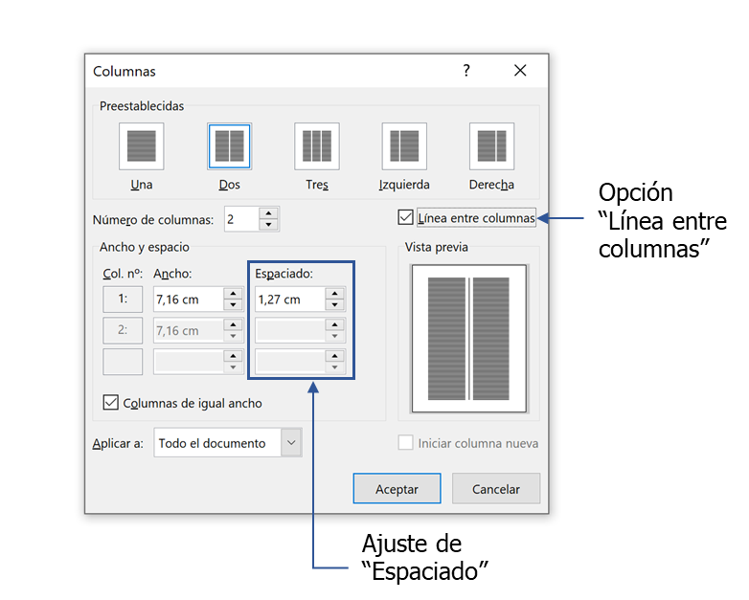
Ilustración 22 Ubicación de elementos para implementar separación entre columnas en Word. Elaboración propia.
Con el uso de teclas rápidas también es posible implementar las divisiones, siguiendo este procedimiento:
- Seleccione el texto.
- Oprima ALT + P + W + C + M. Con esta combinación se entra directamente a la opción de “Más Columnas”.
- Se da un TAB para llegar a la opción “Líneas entre Columnas”.
- Con barra espaciadora se verifica la opción.
- Con TAB se busca la opción ACEPTAR y se presiona ENTER.

Uso de hipervínculos
El uso de hipervínculos dentro de un documento facilita el acceso a más información relacionada, contenida en el mismo o en otro documento o en un sitio web.
Para utilizarlo de manera exitosa con un sitio web es preciso considerar más allá de una dirección electrónica (URL) únicamente.
Tampoco es aceptable utilizar frases como: “haga clic aquí”, “ver más”, “más información” o “para saber más haga clic aquí”, pues no aportará mayor detalle al usuario de la información que encontrará una vez que ingrese al enlace.
Para lograr que el hipervínculo sea de utilidad es importante considerar lo siguiente:
- Usar la herramienta predeterminada en el programa para tal fin.
- Indicar en el espacio de texto el propósito del enlace de manera clara y directa.
- Después de indicar de que se trata, si este es una dirección electrónica, agregar el URL entre paréntesis (), para aquellas personas que deseen imprimir el documento.
- El destino del texto y el de la dirección entre paréntesis debe ser el mismo.
- No cambiar el aspecto del hipervínculo, este debe ir en color azul y subrayado.
Un ejemplo concreto de un enlace claro y acorde con lo anterior sería:
Para saber más sobre Conapdis visite el siguiente enlace (http://www.conapdis.go.cr/)
Revise a continuación los pasos para insertar un hipervínculo, tanto en Word como en Excel, PowerPoint y Outlook:
- Si se trata de una dirección electrónica, haga la búsqueda previa del sitio y cópiela.
- Redacte el texto que acompañará al enlace.
- Seleccione la palabra o palabras que servirán de enlace.
- Diríjase a la pestaña “Insertar”.
- Presione el botón “Vínculos”.
- Luego presione el botón Vínculo”.
- De la lista desplegada seleccione la dirección electrónica o el archivo a vincular. Si el archivo no aparece en la lista, presione el botón “Insertar vínculo” y búsquelo. Luego presione el botón “Aceptar”.
- Si se trata de una dirección electrónica, pegue el URL entre paréntesis.
Reconozca los pasos con la imagen subsiguiente:
Ilustración 23 Ubicación de elementos para insertar un hipervínculo en Word. (En PowerPoint, Excel y Outlook el procedimiento es similar). Elaboración propia.
Otro recurso interesante es el incluir información referente al destino en el cuadro de “Información en pantalla”, esto tanto para el enlace como para la dirección electrónica. Esta operación habilitará el despliegue de esta frase cuando el cursor pase sobre el hipervínculo, como se muestra en el ejemplo a continuación:
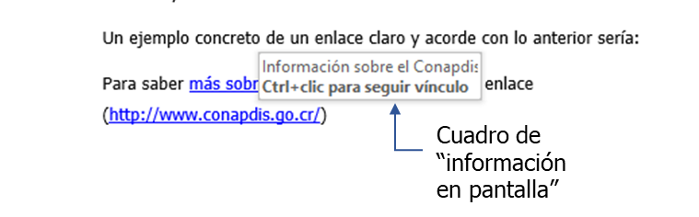
Ilustración 24 Ejemplo de visualización de un cuadro de "Información en pantalla" en Word. (En PowerPoint, Excel y Outlook el procedimiento es similar). Elaboración propia.
Para habilitar esta opción siga los pasos:
- De clic derecho sobre el enlace o la dirección electrónica.
- Seleccione la opción “Modificar/Editar hipervínculo”.
- Presione el botón “Info. en pantalla…”
- Coloque la leyenda que desee. Esta debe ser corta y congruente con el propósito del enlace.
- Presione el botón “Aceptar”.
A continuación, una imagen que le ayudará a ubicarse para realizar la acción:
Ilustración 25 Ubicación de elementos en ventana Modificar/Editar hipervínculo en Word. (En PowerPoint, Excel y Outlook el procedimiento es similar). Elaboración propia.
Si lo que se requiere es vincular un apartado del mismo documento realice la siguiente gestión:
- Redacte el texto que acompañará al enlace.
- Seleccione la palabra o palabras que servirán de enlace.
- Diríjase a la pestaña “Insertar”.
- Presione el botón “Vínculos”.
- Luego presione el botón Vínculo”.
- De la lista desplegada escoja la última opción denominada “Insertar vinculo”.
- En la ventana que se muestra, específicamente en el menú de la izquierda, escoja la opción “Lugar de este documento”
- Seleccione en la lista que se presenta, la ubicación de la información que desea vincular.
- Presione el botón “Aceptar”.
Para corroborar los pasos revise la imagen subsiguiente:
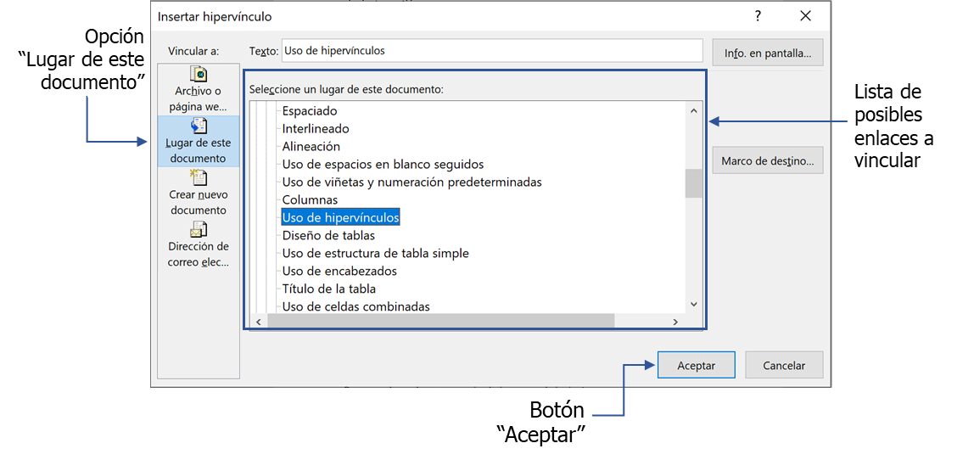
Ilustración 26 Ubicación de elementos para insertar hipervínculos del mismo documento en Word. (En PowerPoint, Excel y Outlook el procedimiento es similar). Elaboración propia.
Para ingresar por medio de comandos rápidos realice los siguientes pasos:
- Seleccione el texto que desea vincular.
- Presione la combinación ALT + B + 2.
- Oprima las teclas Z + L y luego I + 2 para Word y PowerPoint. Para Outlook se llega directo con las teclas I + 2. Para Excel funciona I + 3.
- Si desea ingresar a la ventana “Insertar hipervínculo”, después de los pasos anteriores, presione la tecla “I”.
- Navegue con TAB y direccionales por las opciones y seleccione con ENTER.

Uso de abreviaturas
El manejo de abreviaturas en un texto puede ser de gran utilidad para las personas que escriben o acceden al documento de forma visual. No obstante, en algunos casos, el lector de pantalla no logra identificar con precisión la abreviatura y hace una lectura que podría confundir a la persona usuaria.
Por ejemplo: para abreviar la palabra “número”, se utiliza la expresión “N°”, siendo reconocida y trasmitida a la persona usuaria como “Enegrados” y no como símbolo de número.
Debido a esta situación, se debe evitar, en la medida de los posible, su uso y en el caso de ser necesario indicar previamente a que se refiere esa abreviatura.
En el caso de nombres de entidades que utilizan acrónimo (siglas), como se indicó anteriormente, estas se pueden emplear, siempre y cuando, se haya hecho previamente referencia a su nombre completo en el documento mínimo 3 veces.

Diseño de tablas

Uso de estructura de tabla simple
Para la implementación efectiva de tablas utilice la herramienta destinada para insertarla correctamente. Se recomienda implementar los diseños y estilos predefinidos en el programa, para garantizar la accesibilidad de esta.
Utilice una tabla simple que permita navegar sin dificultad por toda ella. Para corroborar esta propiedad, haga uso de la tecla tabuladora (TAB) para pasar por todas y cada una de las celdas.
No use estructuras de tablas complejas, anidadas, formas para simular tablas o estas para dar formato al documento.
Si desea implementar una tabla simple por medio de comandos de teclado es preciso seguir los pasos a continuación:
- Ubíquese en donde desea insertar la tabla.
- Para Word y Outlook presione las teclas ALT + B + 2 + B + A + I. Para PowerPoint la secuencia sería ALT + B + 2 + B + A + L. Con esta combinación se ingresa a la opción de “Insertar la tabla”.
- Con TAB se navega por las opciones y con las flechas arriba o abajo se selecciona el número de columnas y filas que tendrá la tabla (El lector de pantalla lee, por ejemplo: “tabla 1 por 2, teniendo claro que el primer dígito corresponde al número de columnas y el segundo dígito corresponde a las filas)
- Para escoger el estilo de la tabla, ubíquese dentro de esta, oprima ALT + J + T + S para Word y Outlook. Para PowerPoint la combinación de teclas es ALT + J + T + Ñ.
- Con las teclas direccionales se navega sobre las opciones disponibles y se escoge la deseada con ENTER.
Para ejecutar esta funcionalidad en Excel con comandos:
- Seleccione el espacio en celdas que compondrán la tabla en la hoja.
- Presione las teclas ALT + B + Ñ.
- Con TAB y barra espaciadora, seleccione la opción “La tabla tiene encabezados” y presione ENTER para ejecutar la acción y adelantar el paso siguiente.

Uso de encabezados
El uso de encabezados al inicio de las filas y columnas con información clara y significativa es fundamental para orientar a las personas usuarias de lectores de pantalla respecto a lo que encontrará en la tabla, además de facilitar la navegación, pues el lector puede redirigirse a estos mediante la combinación de teclas rápidas.
Si la tabla es de estilo “Tabla Normal” dele formato de encabezado a las primeras filas de columnas. Si escogió otro tipo de formato, muchas ya vienen predeterminadas. Solo verifíquelo.
No obstante, siempre que sea posible, se recomienda utilizar sólo una fila y/o columna de encabezados.
Para seleccionar una fila de encabezado o corroborar su existencia, siga el procedimiento:
- Seleccione las filas de encabezado.
- Diríjase a la pestaña de “Diseño de tabla”. Para Outlook la pestaña cambia de nombre a simplemente “Diseño”
- En “Opciones de estilo de tabla”, seleccione o verifique la opción “Fila de encabezado”.
Chequee con la imagen siguiente.
Ilustración 27 Ubicación de elementos para seleccionar o verificar fila de encabezado en Word. (En PowerPoint, Excel y Outlook el procedimiento es similar). Elaboración propia.
Usando el teclado puede realizar esta acción presionando las siguientes combinaciones de teclas, según el software:
- Para Word y Outlook ALT + J + T + A + 1
- Para PowerPoint ALT + J + T + N
- Para Excel ALT + J + T + D
Evite usar tablas de más de una página. Si no le es posible, utilizando el comando adecuado, coloque el mismo encabezado al inicio de la tabla en cada una de las páginas. Este procedimiento solo se puede realizar en Word, de la siguiente manera:
- Seleccione el encabezado.
- Diríjase a la pestaña “Disposición”.
- Presione el botón “Repetir fila de título”.
Verifique con la figura.
Ilustración 28 Ubicación de elementos para repetir fila de título en Word. Elaboración propia.
En Word, seleccionando la fila de encabezados que desea repetir, presione la siguiente secuencia de teclas ALT + J + L + R + R.
Cuando la tabla es muy extensa, si el contenido se lo permite, enumere los encabezados y repita este número al inicio del texto en cada una de las celdas correspondientes a las columnas, con el fin de apoyar a las personas con discapacidad visual usuarias de magnificadores de pantalla a recordar de que se trata cada una de ellas.

Título de la tabla
Mediante la herramienta correspondiente introduzca un título a la tabla, el cual debe ubicarse en la parte superior de esta. Cada título debe contener el número de tabla y estar compuesto por pocas, pero representativas palabras que ayuden a caracterizar la tabla.
Además, este procedimiento le será de utilidad para generar de manera automática el índice de tablas para el documento.
Para realizar este procedimiento en Word:
- Seleccione la tabla.
- Diríjase a la pestaña “Referencias”.
- Presione el botón “Insertar título”.
- En la ventana, específicamente en “Rótulo”, seleccione “Tabla”.
- Escriba en el espacio “Título” el nombre de esta.
- Presione el Botón “Aceptar”.
Verifique a continuación con la imagen adjunta.
Ilustración 29 Ubicación de elementos para insertar título a una tabla en Word. Elaboración propia.
Para el uso de comandos rápidos, siga los pasos:
- Ubíquese en el lugar en donde irá el título de la tabla.
- Oprima Alt + K + V. Con esta combinación se posiciona directamente en el espacio para digitar el título.
- Con la tecla TAB se coloca en la opción de Rótulo y con flecha, ubíquese en la opción Tabla.
- Si requiere un Rótulo con otro nombre, por ejemplo: recuadro o cuadro, con TAB siga hasta ubicar la opción “Nuevo Rótulo” y con barra espaciadora se abrirá un espacio para digitar el nuevo tipo de rótulo.
- Con TAB busque “Aceptar” y presione barra espaciadora o ENTER. Este nuevo tipo de Rótulo quedará incluido en las opciones de Rótulo.
- Con TAB ubíquese en la opción de numeración y con barra espaciadora despliegue las opciones.
- Con las flechas ubíquese en la numeración deseada.
- Con TAB busque el botón “Aceptar” y presione ENTER.
En el caso de Excel:
- Seleccione la tabla.
- Diríjase a la pestaña “Diseño de tabla”.
- En “Propiedades”, específicamente en “Nombre de la tabla” escriba el nombre de esta.
Vea la siguiente imagen para orientarse.
Ilustración 30 Ubicación de elementos para insertar nombre a una tabla en Excel. Elaboración propia.
Con comandos rápidos seleccione la tabla y oprima la secuencia ALT + J + T + N para llegar al espacio donde debe colocar el nombre de la tabla.

Uso de celdas combinadas
La combinación o división de celdas no es permitido para una tabla accesible, pues confunde el foco del lector de pantalla y desorienta a la persona con discapacidad.

Uso de celdas en blanco
El uso de celdas, columnas, filas en blanco, o bien, de espacios generados con la barra espaciadora, la tecla tabuladora o ENTER, con el fin de dar formato a la tabla, como ya se ha abordado anteriormente, demerita la accesibilidad de esta, por lo que no debe implementarse.
Si del todo se requiere dejar una celda en blanco, agregue el texto “Celda en blanco” en ésta y cambie el color de esta frase al mismo color del fondo para camuflarla. Esto con el objetivo de que sea solo el usuario de lector de pantalla quien lo detecte y sirva como indicador para identificar que en esa celda no hay información.

Uso de texto alternativo
Al igual que en las imágenes, también es posible implementar un texto alternativo (título y descripción) que aporte información clara, concisa y objetiva a la persona usuaria de lector de pantalla. En esta descripción es recomendable incluir información contenida en los encabezados, para orientar al usuario de este atributo, pero sin caer en textos muy extensos. Utilice la herramienta adecuada para tal fin en el programa.
En Word y Outlook se procede de la siguiente manera:
- Seleccione la tabla.
- Diríjase la pestaña “Disposición”.
- Presione el botón “Propiedades” en la sección “Tabla”.
- En la ventana “Propiedades de tabla”, seleccione la pestaña “Texto alternativo”.
- Edite los espacios de “Título” y “Descripción”.
- Presione el botón “Aceptar”.
Corrobore con la imagen los pasos anteriores:
Ilustración 31 Ubicación de elementos para insertar texto alternativo a una tabla en Word y Outlook. Elaboración propia.
Para acceder de forma rápida a la ventana de propiedades: seleccione la tabla, presione la secuencia de teclas ALT + J + L + P + P y con la direccional derecha desplácese hasta la pestaña de texto alternativo e introduzca el texto correspondiente.

Uso de Imágenes
El uso de este recurso debe responder eficientemente al contexto, al receptor y al mensaje que se debe transmitir en un documento. Por lo que, estos 3 elementos del proceso de comunicación deben estar claros para escoger la pertinencia o no del uso de imágenes, o bien, optar por un diseño universal que permita a la mayoría captar, entender y procesar la información por diferentes medios o canales.
Por un lado, para personas con discapacidad cognitiva o psicosocial el uso de imágenes acompañando un texto corto, concreto y preciso podrían aportar grandemente a la comprensión del contenido. Para este fin, las ilustraciones deben ser un recurso visual que permita a las personas entender y asimilar el mensaje de manera clara, concisa y directa, sin elementos que desvíen la atención de la idea principal, pero sin dejar pasar lo elemental del mensaje.
Por otra parte, para las personas con discapacidad visual, las imágenes no tratadas correctamente podrían ser un obstáculo en la captación y comprensión de la información. Es decir, no deben ser descartadas en un documento, sin embargo, requieren de un trato especial y minucioso para proporcionar la información necesaria, en especial para las personas usuarias de lectores de pantalla.
Las imágenes o ilustraciones son catalogadas como contenidos no textuales y entre ellas se destacan: las fotografías, los SmartArt, las formas, los iconos, los dibujos, los gráficos, los modelos 3D, las infografías, las marcas de agua, entre otras.
Para incluir una imagen, modificarla o crear una nueva, utilice las herramientas en el programa.
Si construye una ilustración a partir de los recursos dispuestos, preste atención a los contrastes visuales de texturas y colores para que estos sean accesibles.
Además, establezca un orden de lectura de la figura considerando una distribución jerárquica de izquierda a derecha, de arriba hacia abajo, ya que esto le facilitará la descripción de esta en el texto alternativo.
Al finalizar el diseño, si se considera conveniente, seleccione todos los elementos y agrúpelos para que sea leída como una sola figura. Por el contrario, si no realiza esta tarea deberá agregar texto alternativo a cada elemento utilizado, situación que, en algunos casos podría ser contraproducente para la persona lectora, pues esto puede provocar cansancio y desinterés en ella, pues el lector le identificará cada elemento en la composición.
Para esta tarea siga las instrucciones a continuación, las cuales son las mismas para Word, Excel, PowerPoint y Outlook:
- Seleccione todas las figuras.
- Diríjase la pestaña “Formato de forma”. Para Outlook la pestaña cambia de nombre a simplemente “Formato”
- En “Organizar” presione el botón “Agrupar objetos”.
- Presione “Agrupar”.
Verifique con la ilustración.
Ilustración 32 Ubicación de elementos para agrupar figuras en Word. (En PowerPoint, Excel y Outlook el procedimiento es similar). Elaboración propia.

Alineación de las imágenes
Los objetos que no están alineados en Word y Outlook obstaculizan la navegación, menoscaban la estructura del documento, dificultan la identificación de este y el acceso a los datos que contienen. Por esta razón, es importante alinear la figura con el texto utilizando la opción establecida en el software.
Para lograrlo implemente lo siguiente:
- Seleccione la figura.
- A lado derecho de la misma se desplegará un icono de “Opciones de diseño”, presiónelo.
- Seleccione la opción “En línea con el texto”.

Si no se desplegó el icono de “Opciones de diseño”, siga los pasos a continuación:
- Seleccione la figura.
- Diríjase la pestaña “Formato de forma” para Word o a la pestaña “Formato” para Outlook.
- En “Organizar” presione el botón “Ajustar texto”.
- Seleccione la opción “En línea con el texto”.
Ratifique con la imagen siguiente.
Ilustración 33 Ubicación de elementos para alinear figuras con el texto en Word. (En Outlook el procedimiento es similar). Elaboración propia.
Si se requiere centrar la imagen si desestimar los atributos ya otorgados a esta, es posible utilizar la herramienta de centrado de texto para este fin, ubicada en la pestaña de “Inicio”, en el bloque de “Párrafo” para Word. Para Outlook, diríjase a la pestaña “Mensaje” a la sección “Texto básico”.
Vea la imagen a continuación que señala la ubicación de esta herramienta.
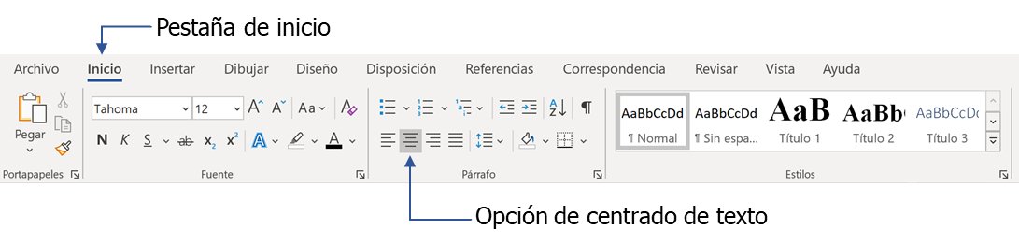
Ilustración 34 Ubicación de elementos para centrar figuras en Word. (En Outlook el procedimiento es similar) Elaboración propia.

Pie de imagen o título de la imagen
Al igual que en las tablas, las ilustraciones también deben presentar un título. No obstante, este debe colocarse visualmente por debajo de la imagen correspondiente.
Asimismo, todos los títulos o pies de imagen deben contener un número de figura y estar compuesto por pocas palabras que describan a groso modo, el sentido de este contenido no textual.
Para proceder en Word:
- Seleccione la figura.
- Diríjase a la pestaña “Referencias”.
- Presione el botón “Insertar título”.
- En la ventana, específicamente en “Rótulo” seleccione “Ilustración”.
- Escriba en el espacio “Título” el nombre de esta.
- Presione el botón “Aceptar”.
Verifique según la ilustración.
Ilustración 35 Ubicación de elementos para insertar título a una figura en Word. Elaboración propia.
Para implementar comandos rápidos en este procedimiento, realice lo siguiente:
- Ubíquese en el lugar en donde irá el título de la ilustración, figura o imagen.
- Oprima Alt + K + V. Con esta combinación se posiciona directamente en el espacio para digitar el título.
- Con la tecla TAB se coloca en la opción de Rótulo y con flecha, ubíquese en la opción Ilustración.
- Si requiere un Rótulo con otro nombre, por ejemplo: Imagen, Figura o Fotografía, con TAB siga hasta ubicar la opción “Nuevo Rótulo” y con barra espaciadora se abrirá un espacio para digitar el nuevo tipo de rótulo.
- Con TAB busque ACEPTAR y presione barra espaciadora o ENTER. Este nuevo tipo de Rótulo quedará incluido en las opciones de Rótulo.
- Con TAB ubíquese en la opción de numeración y con barra espaciadora despliegue las opciones.
- Con las flechas ubíquese en la numeración deseada.
- Con TAB busque el botón “Aceptar” y presione ENTER.
Este ejercicio facilitará la inclusión de la tabla de ilustraciones de forma automatizada con las herramientas de software.

Texto alternativo
Para agregar el texto alternativo a las imágenes, primero se debe establecer qué tipo de figura es y cuál es su propósito.
Si se trata de una imagen meramente ornamental o ilustrativa, esta debe designarse como imagen decorativa en el panel de texto alternativo, con el fin de que el lector de pantalla la detecte como tal y la persona lectora no se detenga en ella pues no tiene importancia.
Para marcar un objeto como decorativo, simplemente active la casilla “Marcar como decorativo” en el panel de texto alternativo, deshabilitando el campo de entrada de texto para descripción.
Si exporta este documento como PDF, todas las imágenes que haya marcado como decorativas se etiquetarán automáticamente como artefactos, lo que significa que los lectores de pantalla las ignorarán al navegar por este archivo PDF.
Por otra parte, si la imagen tiene contenido que aporte a la comprensión del texto, esta debe contener, en todos los casos, un texto alternativo. Para implementar este recurso se debe considerar lo siguiente:
- Debe contener información de la imagen de una manera objetiva, concisa e inequívoca, pero a la vez funcional. Para esto destaque lo importante de una imagen, es decir, qué desea transmitir o reforzar con ella, cuál es su función y porqué se ha incluido en el documento, sin entrar en detalles innecesarios.
- No repita el contenido textual circundante a la imagen como texto alternativo.
- No use frases que hagan referencia a las imágenes como “En esta imagen”, “En la siguiente figura”, pues eso le resta espacio a la descripción.
- No use un nombre de archivo, texto duplicado o direcciones URL como texto alternativo, pues no son útiles para las personas usuarias de lectores de pantalla.
- No debe ser mayor que una o dos oraciones, es decir, no mayor a 140 caracteres incluyendo los espacios.
- Si requiere de hacer una descripción larga, implemente lo siguiente:
- En el espacio de texto alternativo, además de la descripción breve de la imagen, indique que esta cuenta con una descripción detallada a continuación.
- Seguida de la imagen, incluya como parte del texto convencional, la descripción larga y nómbrelo como tal: “Descripción larga de la imagen”. También es factible agregar un enlace que conduzca a información descriptiva de esta, siempre y cuando cumpla con lo establecido en este documento sobre hipervínculos.
Cabe destacar que el uso de descripciones largas responde a la facilidad que tiene el modo de navegación de un lector de pantalla en un texto convencional versus en un texto alternativo. Es decir, si una descripción de imagen sobrepasa la cantidad de 140 caracteres en el espacio del texto alternativo y si la persona usuaria del lector de pantalla requiere enfatizar su lectura en una parte puntual del texto, no podrá hacerlo pues el lector en este espacio lo me permite tener el mismo manejo para acceder a la información. Por ejemplo: no le permite hacer lectura haciendo pausas entre líneas o palabras.
Para implementar este recurso siga las indicaciones:
- Seleccione la figura.
- Diríjase a la pestaña “Formato de forma”. Para Outlook la pestaña cambia de nombre a simplemente “Formato”
- Presione el botón “Texto alternativo”.
- En la ventana “Texto alternativo”, escriba en el espacio la descripción de la figura.
Corrobore con la imagen los pasos anteriores.
Ilustración 36 Ubicación de elementos para insertar texto alternativo en Word. (En PowerPoint, Excel y Outlook el procedimiento es similar). Elaboración propia.
Con comandos rápidos puede seleccionar la figura, presionar la secuencia de teclas ALT + J +P + A + T + 1 para llegar a la ventana de texto alternativo e introducir la información correspondiente.
Por otro lado, las herramientas de Office 365 también proporcionan una descripción sugerida en función del contenido de la imagen, que logra capturar de etiquetas descriptivas que algunas veces acompañan a estos recursos. Si desea agregar texto alternativo automático, seleccione el botón generar una descripción para mí en el panel “Texto alternativo”. Si se genera texto automático recuerde revisarlo, editarlo y quitar los comentarios agregados que no correspondan, como "Descripción generada con confianza alta".
Si requiere saber más sobre de cómo realizar textos alternativos de forma correcta, utilice la norma INTE/ISO/IEC/TS 20071-11:2020 Tecnología de la información -Accesibilidad en componentes de interfaz de usuario - Parte 11: Guía sobre textos alternativos para imágenes, la cual puede acceder en el enlace (https://drive.google.com/drive/folders/1wUJ9ADHaZNMxUSJ3Sl0tc5g-T8ArNah8) Busque en la lista de normas que se despliega el documento denominado INTE ISO IEC TS 20071-11 2020.pdf
La información antes mencionada también puede ser aplicada para la publicación de mensajes que contengan imágenes como: redes sociales, correos electrónicos y en sitios web.

Uso de gráficos, infografías y diagramas de flujo
Cuando se trata de figuras que proporcionan información detallada, como una infografía, un gráfico o un diagrama, estas deben contar con los siguientes elementos:
- Títulos y subtítulos descriptivos de no más de 2 renglones.
- Colores contrastantes acompañados de texturas visuales, que permitan a las personas distinguir los elementos no solo por color. No utilice combinaciones directas (un objeto al lado del otro) de colores en rojo, azul y verde y sus derivaciones, pues estos son los que tienden a confundir las personas con daltonismo. Si no le es posible dejar de utilizarlos, además de la implementación de texturas en las figuras, recurra al uso de bordes en otros tonos o separe los elementos para dar espacio y poder diferenciarlos.
- Leyendas con la información completa, detallada y condensada en un solo lugar, es decir, si tiene un gráfico de pastel o circular, sobre los diferentes segmentos de este, coloque la leyenda correspondiente con toda la información, por ejemplo: “Mujeres 16%”. No use índice de colores o utilícelo de forma adicional, conteniendo además las diferentes texturas implementadas en los segmentos del gráfico.
- Textos de ejes y otros elementos siempre de manera horizontal, es decir, escritos de izquierda a derecha. La orientación vertical u otras no son de fácil lectura.
- Textos alternativos y descripciones detalladas sin falta, como se indicó anteriormente. Una frase descriptiva en el espacio de texto alternativo, acompañada de la indicación de que esta ilustración contiene una descripción detallada en el texto convencional.
- La descripción larga incluida en el texto convencional debe indicar claramente el punto inicial, el progreso y la conclusión, según lo ilustrado en los gráficos, infografías y diagramas.
A continuación, se muestran dos ejemplos de gráficos con estas características:

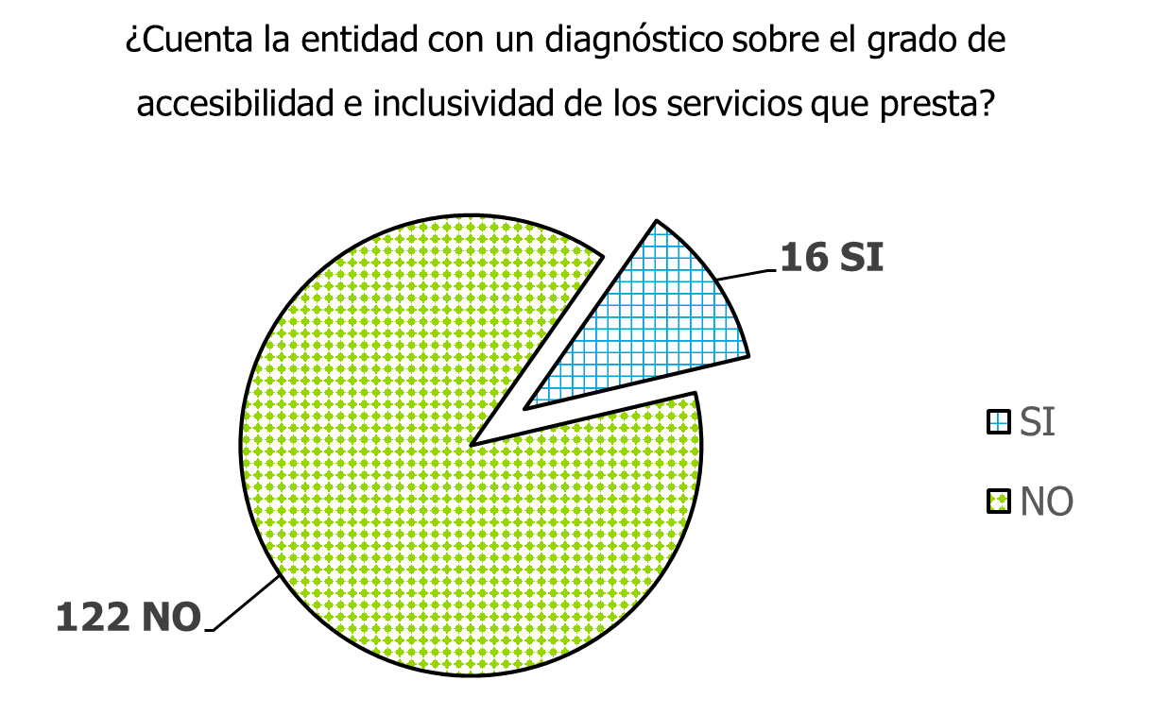
Ilustración 37 Ejemplo de gráfico circular con características de accesibilidad construidos con las herramientas de Office 365. Tomado de la Presentación de resultados del Índice de Gestión sobre Accesibilidad y Discapacidad, IGEDA 2019.
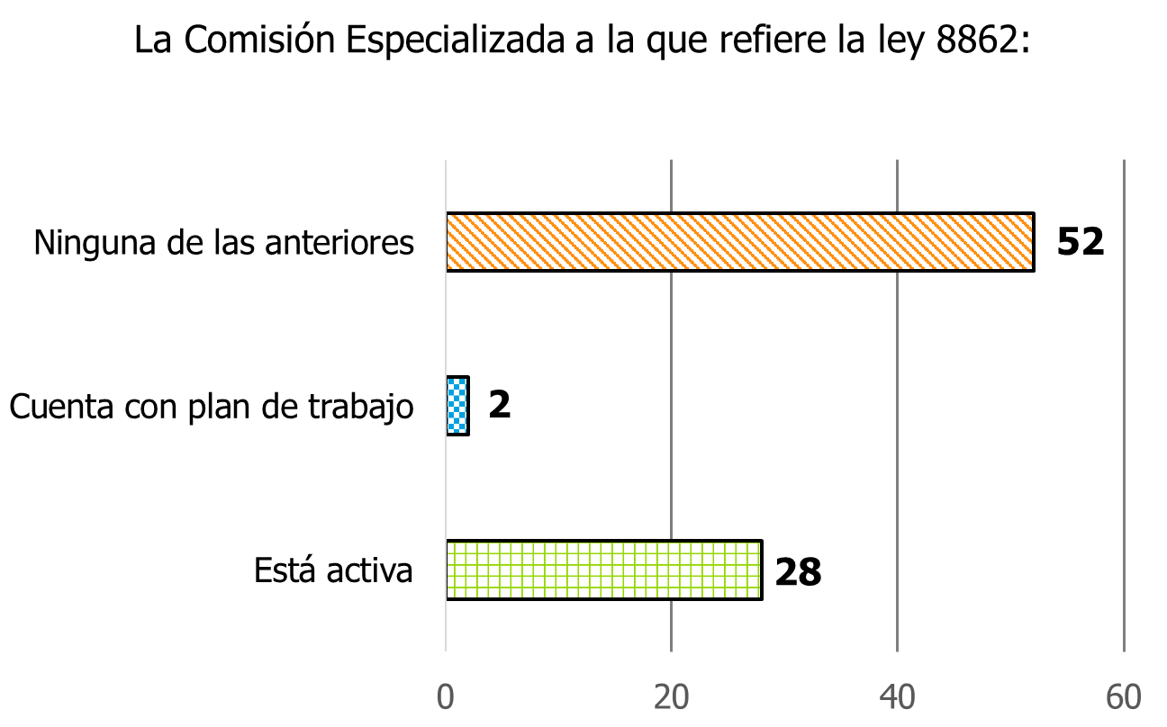
Ilustración 38 Ejemplo de gráfico de barras horizontales con características de accesibilidad construidos con las herramientas de Office 365. Tomado de la Presentación de resultados del Índice de Gestión sobre Accesibilidad y Discapacidad, IGEDA 2019.
Para realizar las modificaciones en títulos, ejes, escalas, etiquetas, series, leyendas, líneas de cuadrícula, uso de tramas y demás elementos, de doble clic sobre el que desea configurar, para desplegar la ventana de cambio de formato la cual se ubicará visualmente de lado derecho de la pantalla. Esto funciona en: Word, Excel, PowerPoint y Outlook.

Marca de Agua
El uso de marcas de agua, ya sean imágenes, frases o colores degradados, no son permitidas en documentos accesibles, ya que distorsionan la percepción del texto que está sobre ella. Tampoco se permiten elementos decorativos que se coloque total o parcialmente detrás del texto.

Utilización de Audio
El uso de audios es un recurso limitado en cuanto a accesibilidad universal se refiere, pues se restringe a las personas que pueden percibir información de manera audible y podría desmeritar el trabajo realizado en un documento accesible, por ejemplo, si se incluye en una presentación que cuenta con criterios de accesibilidad.
Por esta razón, requiere el acompañamiento de una transcripción en texto y traducción en LESCO de todo lo contenido en él.
El uso de sonidos ambiente y un diálogo descriptivo pueden ayudar a contextualizar a las personas que escuchan el audio, sin embargo, estos efectos deben ser incluidos en el texto y en la traducción en lengua de señas que se realicen como complemento a este.
Si se utiliza sonidos de fondo, estos deben escucharse 20 decibeles o 4 veces menos que la voz de diálogo, a excepción de aquellos sonidos que ayuden a ambientar a las personas receptoras. Es importante considerar la interacción con el lector de pantalla, pues en algunos casos se podrían presentar problemas con el sintetizador de voz y el audio que la persona no podría controlar si no es usuario experto.

Utilización de Video
El video junto con audio (conocido como audiovisual) puede ser un medio de comunicación accesible, siempre y cuando cuente con elementos adicionales que permitan transmitir la información de diversas maneras. Además, es un recurso interesante que podría incluirse en una presentación, por ejemplo, para abordar un tema de una manera más entretenida y diferente.
Si la información que se quiere transferir por video es larga, muy densa y/o compleja, es mejor seccionarla en videos cortos, menores a 3 minutos de duración, para facilitar su comprensión y evitar que la persona usuaria pierda interés.
Es fundamental que todos los textos que aparezcan sean indicados en el diálogo del narrador.
Al igual que en el audio, los sonidos de fondo no deben interferir en la percepción del diálogo, por lo que deben ser 4 veces menores con respecto a la voz principal, excepto los sonidos que apoyan el contexto.

Subtítulos incrustados
Es importante que todo audiovisual vaya acompañado de subtítulos, sin que esto implique sustituir, de ninguna forma, la traducción a la lengua de señas. Si bien es cierto, la gran mayoría de personas sordas no manejan el español, existe un grupo de sordos oralizados que podrían requerir de estos. Además, permite reforzar ideas a las personas que utilizan la lectura visual para recibir información.
El subtitulado debe ser de forma abierta o incrustados en la imagen de video. No es válido la generación de estos de forma cerrada o mediante un programa auxiliar externo como YouTube por ejemplo, ya que esto limita las condiciones para su reproducción.
El subtitulado debe ir acorde con el diálogo y el guion previamente establecido, además de transcribir todos los sonidos que ocurran en escena.
Otros elementos por considerar, relacionados con el texto de los subtítulos son:
- Tipo: se debe seguir las indicaciones anteriormente dadas para la tipografía en textos, en cuanto a no contener adornos (serifas) y ser de trazos uniformes (no muy condensados o finos).
- Tamaño: en cuanto al tamaño existen diferentes criterios, pero es posible recomendar que tenga un mínimo de 30 puntos.
- Color: debe darse un contraste visual entre el fondo y el texto, preferiblemente fondo oscuro con letras claras. Es posible encerrar los subtítulos en una caja, pero de igual forma, esta debe ser contrastante con los caracteres y el fondo.
- Ubicación: Deben aparecer centrados en la parte inferior de la pantalla.
Para conocer más de la aplicación del subtitulado de manera accesible, refiérase a la norma UNE 153010 Subtitulado para personas sordas y personas con discapacidad auditiva en el enlace (https://ouad.unizar.es/sites/ouad.unizar.es/files/users/ouad/UNE_153010_2012.pdf)

Traducción a LESCO
Todo tipo de material audiovisual ya sea corto o largometraje, una producción live action (de imagen real y con actores de carne y hueso) o una animación, deberá contener su respectiva traducción a la LESCO o la lengua de señas que le corresponda, según la región o país en el que se transmitirá el mensaje.
A continuación, algunos aspectos por considerar para la incorporación de este recurso:
- La traducción debe contener los sonidos del ambiente que se reproduzcan en el material.
- Se deberá cuidar rigurosamente el contraste entre el fondo, la ropa y la piel de la persona señe en LESCO.
- En cuanto a la ropa de la persona que seña considere que esta debe tener un color y una textura uniformes, no debe distorsionar la silueta ni tener elementos que destaquen (botones, cremalleras, bolsillos, entre otros) y la persona no debe llevar joyas ni otros objetos de adorno que distraigan a la persona sorda receptora del mensaje.
- El rostro de la persona que seña debe estar libre de elementos innecesarios o superfluos que disminuyan la percepción de su expresión facial.
- El encuadre debe contemplar un plano medio (presentar al intérprete de cintura hacia arriba), o bien, plano medio largo (al intérprete desde la pantorrilla hacia arriba), de tal manera, que se evita que las señas queden fuera del plano de la pantalla.
- Es importante cuidar la iluminación de tal forma que permita visualizar con nitidez el rostro, torso y manos de la persona que seña, pero a su vez no generar sombras en la persona ni en el fondo.
- La traducción de LESCO debe ir enlazada o incrustada para que se pueda visualizar con el reproductor multimedia correspondiente y no dependa de un programa auxiliar externo.
- Existen muchos criterios sobre el tamaño del recuadro en pantalla, no obstante, se sugiere contemplar que este abarque 1/4 de esta y se ubique del lado derecho.
Si requiere saber más sobre la implementación de las lenguas de señas en materiales audiovisuales, tome como referencia la presentación Requisitos para el uso de la Lengua de Signos Española en redes informáticas, basada en la norma UNE 139804 que lleva el mismo nombre, ingresando al siguiente link (http://www.sidar.org/ponencias/2007/egyrs/une139804/)

Audiodescripción
Para brindar acceso en igualdad de condiciones a las personas con discapacidad visual en cuanto al mensajes a través de videos, es fundamental contar con audiodescripción, que consiste en la descripción oral de los contenidos audiovisuales. En ella se incluye la caracterización de lugares, direcciones, personas, objetos y hasta sonidos que no se identifican con facilidad o que provienen de una fuente o ubicación desconocida.
Para implementar este recurso se debe contemplar:
- El estilo de la audiodescripción debe ser consistente en todo el video, series, episodios o segmentos de este.
- La audiodescripción sólo debe presentarse durante las pausas de no diálogo y no bloquear la musicalización que sea necesaria para entender el argumento.
- Las descripciones deben dar tiempo a que el oyente haga una pausa y disfrute de los momentos de tranquilidad, la música y/o el ruido de fondo.
- Es fundamental presentar la información de manera que pueda ser entendida fácilmente por las personas usuarias.
- La audiodescripción debe tener en cuenta la historia, la lógica y las reglas tangibles que rigen los géneros audiovisuales.
Para acceder a más información sírvase revisar la norma INTE/ISO/IEC/TS 20071-21:2020 Tecnología de la información – Accesibilidad en componentes de interfaz de usuario – Parte 21: Guía sobre audiodescripciones, contenida en el siguiente enlace (https://drive.google.com/drive/folders/1wUJ9ADHaZNMxUSJ3Sl0tc5g-T8ArNah8 ). Busque en la lista de normas que se despliega el documento bajo el nombre INTE ISO IEC TS 20071-21 2020.pdf

Sonidos del ambiente
De la misma manera que en los audios, contar con sonidos ambiente ayuda a contextualizar a la persona que recibe el mensaje. No obstante, estos sonidos deben ser incluidos en los subtítulos e traducidos en la lengua de señas.

Uso de destellos o efectos parpadeantes
El uso de destellos en videos, “gif” animados o APNG podrían causar convulsiones, espasmos y descompensaciones en personas usuarias sensibles a cambios bruscos de luminosidad, producidos en un lapso determinado. Dependiendo del nivel de fotosensibilidad que presente la persona, así será el margen de tiempo que puede soportar o no estos efectos visuales. Por esta razón, se recomienda no utilizarlos del todo.
Si se requiere de utilizar efectos con luz no destellantes, pero si parpadeantes, considere lo siguiente:
- No debe emitir movimientos mayores a 3 por segundo.
- No debe durar más de 5 segundos.
- No debe ocupar un espacio mayor a 21 pixeles cuadrados en una resolución de 1024x768 pixeles.
- No debe utilizar el color rojo en el efecto.
- Ofrecer un mecanismo para detener el efecto de manera inmediata.
- Si contiene luces de flash, lo mejor es reducir la velocidad de este o neutralizarla.

Colores y contrastes
Si bien es cierto, el color es un buen indicador para diferenciar o resaltar objetos a nivel visual, no todas las personas pueden detectar los colores de la misma forma y en el mismo momento, por lo que no podría ser catalogado como un recurso de acceso universal. Sin embargo, puede ser complementado por otros elementos para brindar información de manera eficiente.
Asimismo, el uso de colores como rojo, azul, verde y sus derivaciones tienden a no ser percibidos por personas con deficiencias visuales como: daltonismo o retinosis pigmentaria en estado avanzado, por lo que es fundamental no mezclarlos de forma continua (un al lado del otro), pues estas personas no identificaran la diferencia.

Uso semántico del color
Como se mencionó anteriormente, no es recomendable utilizar el color por si solo para transmitir información, es decir, siempre debe ir acompañado de otro elemento diferenciador que sea detectable, tanto por las personas con baja visión como por personas con ceguera que utilicen lectores de pantalla.
En el caso de textos en los que se quieran resaltar ideas, el uso de asteriscos o paréntesis, además de la frase en color, puede facilitar la captación de lo que se quiere destacar. Esta idea fue ampliamente desarrollada en el apartado 5.3.3 Realces o distinciones en el texto ubicado en la página 29 de este documento.
En cuanto a los gráficos, infografías y diagramas, el uso de color acompañado de otros elementos puede aportar a la comprensión de estas ilustraciones al ser percibidas de manera visual. Entre ellos podemos mencionar:
- Uso de texturas visuales;
- Uso de iconos representativos;
- Posición diferenciada de los elementos (por ejemplo, el uso de un semáforo con 3 luces);
- Uso de bordes con diferentes grosores y contrastes cromáticos;
- Uso de textos complementarios;
- Marcar, subrayar o encerrar los elementos más importantes;
Puede repasar el apartado 5.7.4 Uso de gráficos, infografías y diagramas de flujo, ubicado en la página 57 de este documento, en donde se detalla información al respecto.

Uso de colores en el fondo
En todo documento, sea esté un texto, una presentación o una tabla, siempre debe existir un contraste suficiente entre el color del fondo y el color de los elementos que se encuentran sobre ese fondo.
En cuanto mayor sea el contraste, más fácil resultará leer el contenido. En la mayoría de las situaciones lo más recomendable es:
- Si el documento es impreso, usar figuras en colores oscuros sobre fondo claro no texturizado.
- Si el documento se va a proyectar, como una presentación, utilizar figuras claras sobre un fondo oscuro liso, es decir, sin textura.
Por otro lado, no es factible utilizar fondos degradados de color, con tramas o como imágenes, ya que los cambios de tono dificultan el acceso visual a la información del documento.

Uso de la imagen de Conapdis
Cuando se estableció el vigente manual de imagen de Conapdis en el año 2016, no se tenía consciencia de la existencia de herramientas de medición de contrastes adecuados para el uso correcto de los colores y sus combinaciones. Por esta razón, los colores de marca establecidos actualmente presentan errores de contraste que son detectados hasta por el comprobador de accesibilidad de los softwares de Office.
Debido a lo anterior, en este documento se plantean algunas medidas atenuantes para solventar dicha situación.

Uso del logo de Conapdis
En primera instancia, cabe aclarar que, para el logotipo en su disposición vertical, horizontal y a marca completa, no se propone ningún cambio, pues este ya cuenta con un posicionamiento establecido en el imaginario colectivo, es decir, las personas logran identificarlo.
Lo que si es necesario indicar es su utilización en documentos digitales accesibles y cuando debe de describirse para ser identificado por lectores de pantalla.
En todo documento extenso como: presentaciones, informes, criterios, procedimientos, entre otros, que requieran seguir cierta estructura y contar con una portada, se ubicará en esta el logotipo en su versión marca completa (el logo que contiene el nombre completo de la institución) con el siguiente texto alternativo: “Logo del Consejo Nacional de Personas con Discapacidad, Conapdis”.
Para el resto de las páginas el Isotipo (el símbolo redondo con la palabra Conapdis) se ubicará en el pie de página y se catalogará como imagen decorativa junto con la franja oficial.
Para documentos cortos como: oficios, circulares, memorándums, o archivos con una composición según el contenido, se ubicará en el encabezado el Isotipo descrito como imagen decorativa, acompañado de un texto con el nombre completo de la institución: Consejo Nacional de Personas con Discapacidad. En el pie de página se ubicará la franja oficial clasificada como imagen decorativa, junto con la información de contacto.
Cabe indicar que, por cuestiones de accesibilidad, sobre la franja no se debe colocar ningún tipo de información, aun y cuando cuente con un recuadro con fondo blanco, pues las formas y colores utilizados en ella dificultan la lectura del texto.
Para facilitar el uso de esta disposición, se adjunta en los Anexos de este documento una serie de plantillas que consideran lo establecido en este protocolo.

Uso de los colores institucionales
En cuanto a los colores de marca: azul cielo, naranja y verde manzana, determinados en el manual institucional, estos, debido a su bajo contraste, no deben ser utilizados en ninguna circunstancia para textos con fondo blanco. A excepción, el gris puede ser utilizado para tal fin, pues si cumple con los parámetros establecidos.
En cuanto a gráficos o diagramas, es importante indicar que los colores mencionados se pueden utilizar sobre fondo blanco, siempre y cuando no sean el único elemento semántico en la composición de este tipo de figuras, tal y como se establece en el apartado 5.7.4 Uso de gráficos, infografías y diagramas de flujo de este documento.

Modificación de colores
En caso de requerir utilizar colores en formatos digitales (únicamente) sobre fondo blanco, se recomienda implementar las siguientes variaciones:
- En lugar del azul cielo, utilice el color con el código hexadecimal #007CAC o el código RGB 0, 124, 173.
- En lugar del naranja, utilice el color con el código hexadecimal #B35F00 o el código RGB 179, 95, 0.
- En lugar del azul cielo, utilice el color con el código hexadecimal #598000 o el código RGB 89, 129, 0.
Guíese con la siguiente figura.
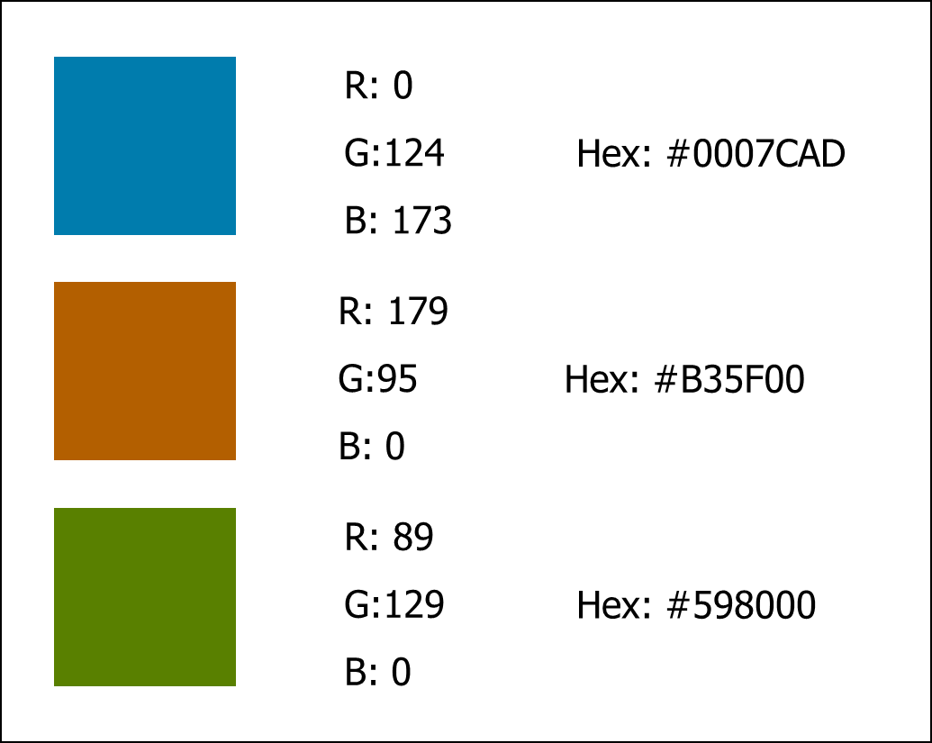
Ilustración 39 Colores modificados a partir de los establecidos en el manual de marca con criterios de accesibilidad. Elaboración propia.
Para agregar estos colores a la paleta debe:
- Escoger el elemento a cambiar.
- Utilizar la herramienta adecuada según el elemento a cambiar (fuente, forma, borde, entre otros)
- Del menú que se despliega, seleccionar la opción “Más colores”.
- De la ventana “Colores” que se muestra, dirigirse a la pestaña “Personalizado” e ingresar en los campos dispuestos, ya sea el código RGB, o bien, el hexadecimal.
- Una vez ingresado el código correspondiente, presionar el botón “Aceptar” para que el color quede predeterminado en la sección de “Colores recientes” en el documento.
Este atributo funciona de la misma manera en Excel, Word, PowerPoint y Outlook.
Vea las siguientes imágenes para identificar las ventanas “Colores” y “Colores recientes”.
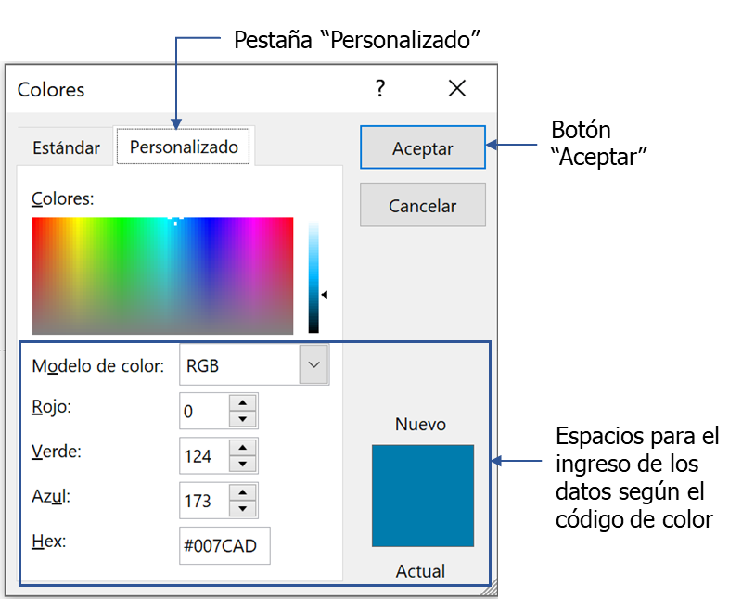
Ilustración 40 Ventana de configuración de colores, en Word, Excel, PowerPoint y Outlook. Elaboración propia.
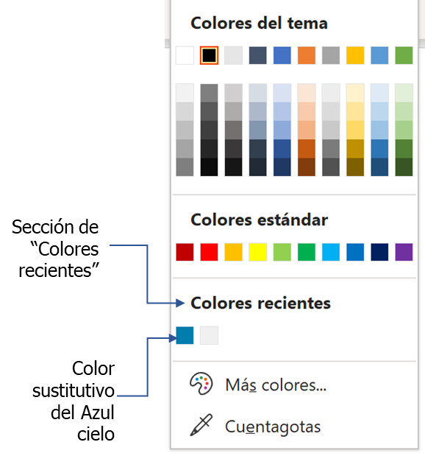
Ilustración 41 Ubicación de la sección Colores recientes, en Word, Excel, PowerPoint y Outlook. Elaboración propia.

Uso del control de cambios
El uso del recurso relativo al control de cambios, hasta el momento no llena las expectativas de las personas usuarias de lectores de pantalla en cuanto a accesibilidad, por lo que es mejor no implementarlo en ninguno de los casos.
Algunas personas con discapacidad visual prefieren utilizar la herramienta destacada para introducir y leer comentarios. Sin embargo, es preciso consultar previamente a las personas destinatarias si les es factible el dominio de este elemento para realizar comentarios a sus documentos o que ellas puedan utilizarlo para tal fin. De no ser esta la opción, se debe consultar como prefieren realizar o emitir comentarios.

Otros aspectos que considerar para la elaboración de presentaciones en PowerPoint
Cabe recordar que las presentaciones, inicialmente son un elemento de apoyo al expositor. No obstante, han tomado mayor relevancia, no solo a la hora de ilustrar y transmitir información hacia el público que está presente en la exposición, sino también para la divulgación de contenidos o como documento de consulta.
Sin embargo, no debe perderse la perspectiva en cuanto a su función primaria, por lo que se recomienda no recargar las diapositivas de texto o imágenes, y de ser necesario, desarrollar un documento de texto accesible que complemente y amplíe la información de la presentación, de tal forma que pueda distribuirse entre las personas espectadoras.

Diseños predeterminados
Para facilitar el acomodo de las ideas y el diseño de las diapositivas, es posible utilizar las plantillas prediseñadas que posee el programa, ubicadas en la pestaña “Diseño”, bajo el nombre de “Temas”.
Cabe mencionar que no todas las plantillas son accesibles, sin embargo, el programa permite su edición. Para cambiar las características de una plantilla debe escoger la opción “Patrón de diapositivas” en la pestaña “Vista”. Ingresando a esta preferencia, se abrirá la interfaz de edición del patrón del tema seleccionado, en donde es posible modificar detalles como: colores, texturas, fondos, textos, disposición, entre otros aspectos de la plantilla.
Para ingresar a la configuración de “Patrón de diapositivas” mediante comandos rápidos puede presionar las teclas ALT + W + P de manera simultánea. Si desea salir de esta posición presione ALT + Ñ + 8, para volver al menú principal.
Por otra parte, para ver y escoger los diferentes esquemas de diseño que posee el tema seleccionado, diríjase a “Insertar” y presione el botón “Nueva diapositiva”. Por teclado presione la combinación ALT + B + 2 y luego la tecla P.
Se sugiere mantener una homogeneidad entre las diapositivas, para facilitar que la persona lectora encuentre los elementos de manera estandarizada.
Es importante considerar que, según el diseño seleccionado, en algunos casos el tamaño de letra y el interlineado disminuye con el fin de ajustarse automáticamente al espacio disponible en el cuadro de texto. Por lo que es preciso, una vez terminado el ingreso de información textual, corroborar siempre que estas características estén conforme se requieran.

Títulos en todas las diapositivas
Colocar títulos diferentes y únicos para cada una de las diapositivas, permitirá a las personas usuarias de lectores de pantalla identificar y navegar con mayor fluidez en el documento.
Para lograrlo siga los pasos:
- Diríjase a la parte inferior derecha de la pantalla y seleccione el icono de vista “Normal”.
- Se desplegará a mano izquierda un panel con la numeración de todas las diapositivas con las que cuenta el documento llamado “Vista Esquema”.
- Coloque un nombre diferente para cada una al lado del número de diapositiva.
Corrobore con la siguiente figura.
Ilustración 42 Ubicación de elementos para colocar título a las diapositivas en PowerPoint. Elaboración propia.
Mediante comandos rápidos presione las teclas ATL + W + Q para activar la “Vista de esquema” que le permite dar nombre a las diapositivas.
Si desea que este título no se visualice:
- Vaya a la pestaña de “Inicio”.
- En el grupo de “Dibujo”, haga clic en el botón “Organizar”.
- Escoja la opción de “Panel de selección…”.
- Del lado derecho se despliega un menú con los elementos contenidos en la diapositiva. Escoja el elemento y deshabilítelo, cerrando el ícono del “Ojo”.
Diríjase con la figura a continuación.
Ilustración 43 Ubicación de elementos para no visualizar el título en una diapositiva, en PowerPoint. Elaboración propia.

Orden lógico de lectura de los elementos en todas las diapositivas
Para guiar correctamente a la persona que utiliza lector de pantalla, es preciso corroborar el orden de los elementos en cada una de las diapositivas; más si en estas se agregaron objetos que no estaban preestablecidos en la plantilla escogida para el diseño de la diapositiva. Este atributo es conocido como orden de tabulación o lectura de los elementos.
Para verificar tal acción:
- Vaya a la pestaña de “Inicio”.
- En el grupo de “Dibujo”, haga clic en el botón de “Organizar”.
- Escoja la opción de “Panel de selección…”.
- Del lado derecho se despliega un menú de “Selección” con los elementos que tiene la diapositiva. Verifique que el orden de los elementos sea correcto.
- Si no lo es, seleccione el objeto, utilice las flechas dispuestas en la parte superior derecha o arrastre el objeto hasta donde desee colocarlo.
El orden de lectura en la ventana “Selección” se presenta a través de una lista con disposición ascendente, es decir, los elementos se ubican organizados de abajo hacia arriba, bajo la siguiente distribución: el primer elemento a leer (por ejemplo, el título) se ubica de último en la lista, el segundo en jerarquía de penúltimo, y así sucesivamente, hasta llegar al último objeto incrustado en la diapositiva (o que tiene menor importancia), el cual aparecerá de primero en la lista de selección.
Asimismo, esta ventana permite ocultar cada uno de los objetos de la lista de selección de forma visual, mediante el accionamiento del botón con el ícono en forma de ojo. No obstante, si se invisibiliza un elemento, este seguirá siendo detectable por herramientas de apoyo como lectores de pantalla.
Por otra parte, si se marca un elemento no textual como decorativo en las opciones de texto alternativo, este se ocultará para los lectores de pantalla en el orden de lectura en el modo presentación. Sin embargo, estará visualmente presente y continuará apareciendo en el panel de selección, siendo un elemento más para organizar.
Vea la siguiente imagen para corroborar la ubicación de los elementos.
Ilustración 44 Ubicación de elementos para organizar los elementos en una diapositiva, en PowerPoint. Elaboración propia.
Para llegar al “Panel de selección” con comandos rápidos:
- Presione simultáneamente las teclas ALT + O.
- Luego oprima la combinación G + 1.
- Por último, presione la tecla N para desplegar el menú de Selección del lado derecho.
- Para navegar por teclado utilice las teclas direccionales, el TAB y el ENTER para seleccionar.

Notas en diapositiva
Si bien este atributo de PowerPoint está dirigido principalmente a las personas oradoras, es posible aprovechar el espacio dispuesto para cada diapositiva, no solo para colocar apoyos para el expositor, sino también para ampliar temas, con el fin de que estén disponibles posteriormente para que otras personas los accedan cuando la presentación sea distribuida.
En este espacio es viable ampliar una idea, explicar un concepto y hasta agregar una descripción larga de un elemento no textual.
El panel de notas se ubica debajo de cada diapositiva y se visualiza como un cuadro de texto con la indicación “Haga clic para agregar notas”, en el que puede escribir sus anotaciones. Si este no está visible, puede dirigirse a la pestaña “Vista” y seleccionar “Notas”. O bien, en la barra de estado de la presentación, presionar el botón “Notas”, el cual se ubica en la parte inferior derecha, junto a las opciones de visualización de diapositivas.
Para activar y desactivar esta opción por teclado presione de manera sincrónica las teclas ALT + W y luego sola la tecla T.

Uso de animaciones, transiciones y elementos multimedia.
El uso de efectos de transiciones entre diapositivas no es accesible, por lo que debe evitarse. Tampoco es permitido la utilización de este efecto de forma automatizada y cronometrada, pues no todas las personas tienen la misma velocidad de comprensión y abstracción de la información.
Con respecto a las animaciones, de igual manera evítelas, pero si debe utilizarlas para explicar mejor una idea, no utilice las que tengan movimientos bruscos, destellos o que sean invasivas. La recomendada en ese caso es la llamada “Desvanecer”, la cual puede ubicar en la pestaña “Animaciones”, específicamente en la sección “Animación”.
Para ubicar este efecto, guíese con la ilustración siguiente.
Ilustración 45 Ubicación de efecto “Desvanecer” en el menú de PowerPoint. Elaboración propia.
Mediante comandos rápidos siga los pasos
- Seleccione el objeto que desea aminar
- Presione de manera simultánea ALT + X + 1
- Con TAB desplácese hasta la sección “Animación” y de ENTER
- Navegue con teclas direccionales para escoger la opción requerida.
- Presione ENTER para ejecutar la acción.
En cuanto a implementación de elementos multimedia, asegúrese de que estos cuenten con los requisitos establecidos en este documento, específicamente en los capítulos: 5.8 Utilización de Audio de la página 58 y 5.9 Utilización de Video de la página 59. Asimismo, proporcione controles de reproducción y volumen a las personas usuarias y considere lo indicado en también las indicaciones en el apartado 5.9.5 Uso de destellos y efectos parpadeantes de la página 63.

Otros aspectos que considerar para la elaboración de documentos en Excel

Nombre de las pestañas
Se recomienda utilizar nombres únicos, significativos y diferentes a cada hoja de cálculo del documento, facilitando su identificación y navegación.
Para lograrlo:
- De clic derecho sobre la pestaña que desea renombrar. Estas se ubican en la esquina inferior izquierda de la pantalla.
- Seleccione la opción “Cambiar nombre”.
- Escriba el nombre correspondiente y presione ENTER.
Para verificar la información anterior, revise la figura a continuación.
Ilustración 46 Ubicación de elementos para cambio de nombre de una pestaña en Excel. Elaboración propia.

Orden lógico entre las hojas de cálculo
Organice las hojas de cálculo, siguiendo un orden lógico de lectura. Para lograrlo tome la pestaña correspondiente y arrástrela a donde le corresponda.
Elimine todas aquellas hojas en blanco (que no tengan datos) que se encuentren mezcladas entre las que si contienen información. Esto facilita la navegación por las mismas.
Para eliminar pestañas:
- De clic derecho sobre la pestaña que desea renombrar.
- Seleccione la opción “Eliminar”.
Vea la figura para corroborar los pasos.
Ilustración 47 Ubicación de elementos para eliminar una hoja en Excel. Elaboración propia.

Diseño de tablas
Para trabajar un documento el Excel de manera correcta, ordenada y accesible, es importante considerar los siguientes aspectos:
- Considerar lo indicado en este documento en cuanto a: selección de idioma, estilo del documento, selección de fuente, disposiciones del texto, uso de hipervínculos, uso de imágenes colores y contrastes, con especial atención al apartado de diseño de tablas.
- Destinar la primera hoja del documento para describir el contenido de este y su distribución, dar instrucciones de llenado e indicar en donde termina la información.
- De ser necesario, utilizar anexos en donde se amplíe la información que se considere relevante, como descripciones largas de objetos no texturales, definiciones, bibliografía, entre otros datos.
- Buscar la manera más simple de plasmar la información.
- Dejar la primera fila y la primera columna libres e iniciar el desarrollo de la información desde la celda B2. Colocar de manera oculta (texto del mismo color del fondo, solo para lectores de pantalla) una frase que indique que la información en esta hoja inicia en la celda mencionada.
- Delimitar el espacio de la tabla, mediante la herramienta “Tabla” ubicada en la pestaña “Insertar”. Además, defina los encabezados seleccionado la opción “La tabla incluye encabezados”
- En la medida de las posibilidades, utilice el mismo diseño y estilo en todas las hojas del documento.
- Si debe utilizar 2 o más tablas de una misma hoja deje una separación entre ellas de una fila o columna, asuste al tamaño requerido y notifique esta situación en las instrucciones de la hoja 1.
- Ubicar los títulos de cada tabla desarrollada en la celda que se ubica sobre el título de la primera columna.
- Utilizar encabezados de columna únicos para evitar confusiones con la identificación de estas.
- Los elementos que se repiten en las hojas deben tener el mismo aspecto para evitar confundir a las personas usuarias.

Formato de celdas
Es fundamental darle formato a cada una de las celdas según su contenido, con el fin de que la persona usuaria de un lector de pantalla pueda leerla correctamente.
Para esto:
- Seleccione la celda o grupo de celdas que desea.
- Diríjase a la pestaña “Inicio”.
- En la agrupación “Número”, despliegue el menú “General” y escoja el formato de celda que se requiere.
Guíese con la imagen a continuación.
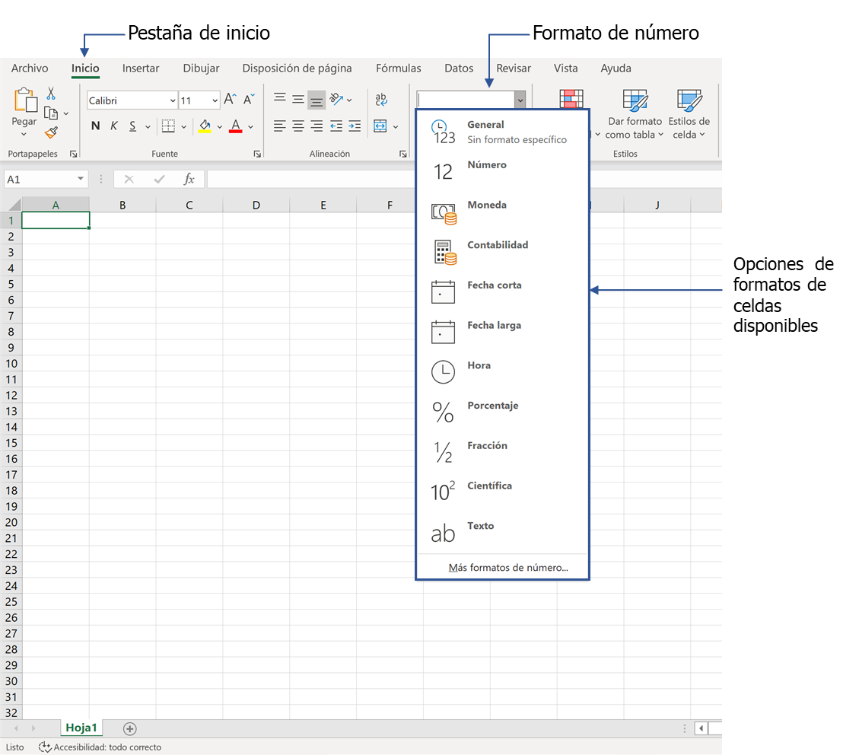
Ilustración 48 Ubicación de elementos para dar formato a celdas en Excel. Elaboración propia.
Para llegar a este atributo con teclas rápidas:
- Presione la secuencia de teclas ALT + O + R + F.
- Con la tecla direccional abajo seleccione la opción que requiera y presione ENTER.
Si lo que desea es darle un estilo predeterminado, puede seguir las indicaciones mencionadas en el apartado Estilos del documento, o dirigirse a la agrupación “Celdas” de la pestaña “Inicio”, seleccionar la opción “Formato” y de la lista de opciones que se despliega, escoger la opción “formato de celdas…”. En ese apartado podrá determinar la categoría, la alineación, la fuente, el borde, el relleno y hasta proteger la celda o grupo de ellas.
Para utilizar comandos oprima seguidamente las teclas ALT + O + H + F + E para localizar la ventana “Formato de celdas…”.
Si el contenido de una celda sobrepasa el espacio establecido, no combine ni separe celdas, ajuste el espacio de esta para que toda la información sea visible.

Nombrar a grupo de celdas
Esta funcionalidad permitirá a las personas usuarias de lectores de pantalla identificar con mayor precisión la ubicación y contenido en una hoja de Excel.
Para aplicarlo, siga los pasos a continuación:
- Seleccione el área de celdas que desee nombrar, por ejemplo, toda una tabla.
- Diríjase a la pestaña “Fórmulas”.
- En la agrupación “Nombres definidos”, despliegue el menú “Asignar nombre”, y escoja la opción “Definir nombre”.
- En la ventana “Nombre nuevo” que se despliega, en el espacio de “Nombre” coloque el nombre que desea darle al grupo de celdas seleccionadas, utilizando el guion bajo para evidenciar los espacios entre palabras. Por ejemplo: Tabla_de_Datos.
- En el espacio de “Ámbito” configure su aplicación en todo el libro, o bien, en las hojas que desee implementarlo.
- Presione el botón “Aceptar”.
Apóyese de la siguiente imagen para ubicar los diferentes comandos:
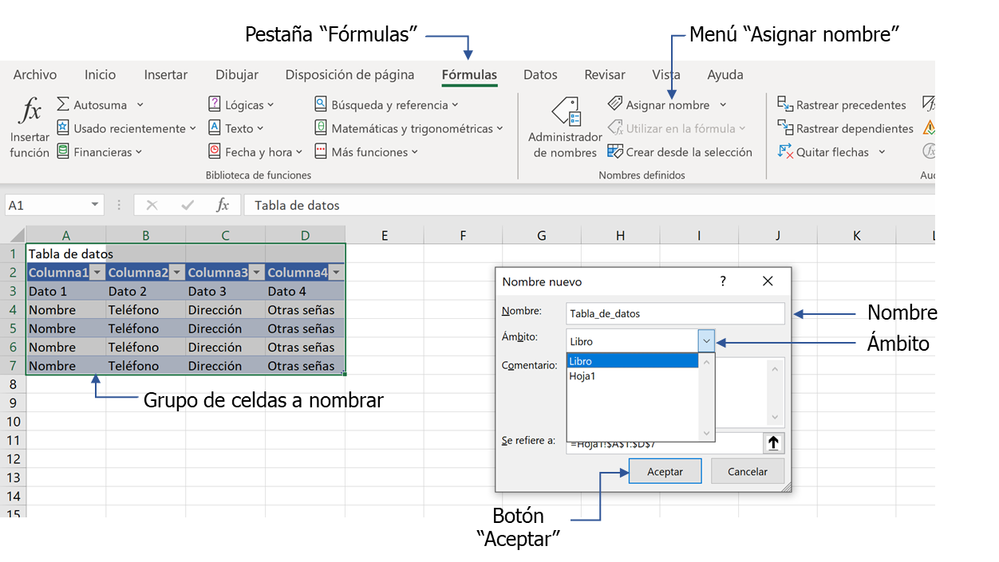Ilustración 49 Ubicación de elementos para Nombrar un grupo de celdas en Excel. Elaboración propia.
Si desea acceder por medio de comandos rápidos a la ventana “Nombre nuevo” oprima las teclas de manera seguida ALT + U + I + D y siga las instrucciones brindadas anteriormente.
Para modificar o eliminar el nombre de un conjunto de celdas o su ámbito, puede dirigirse al botón “Administrador de nombres” y ejecutar la acción que requiere.
Para esta acción también puede presionar ALT + U + G y llegar de forma más expedita la ventana “Administrador de nombres”.
Vea la siguiente figura como apoyo para la ejecución de esta tarea.
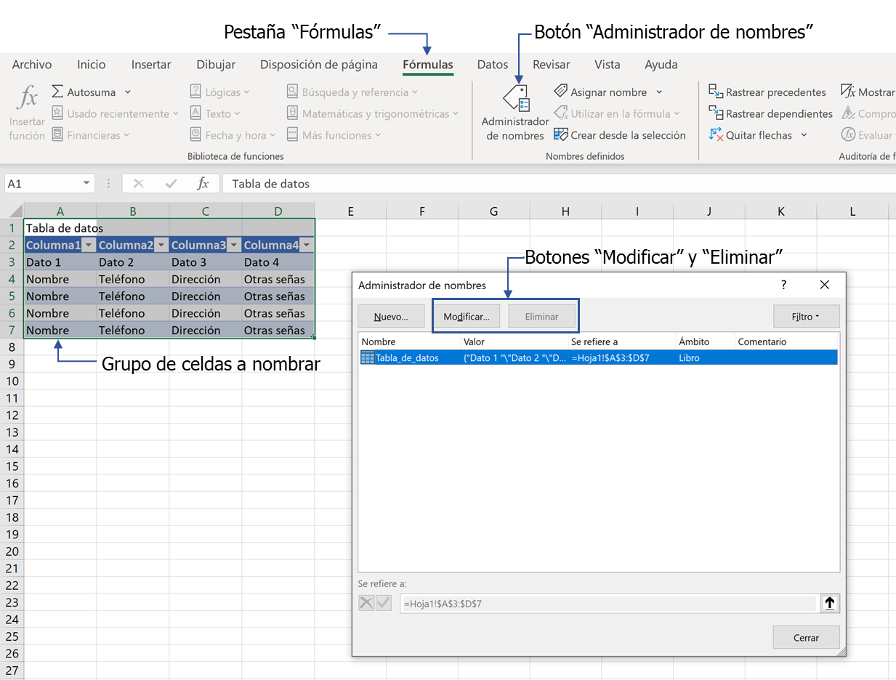
Ilustración 50 Ubicación de elementos para modificar o eliminar en nombramiento un grupo de celdas en Excel. Elaboración propia.

Uso de contenidos no textuales en Excel
Los contenidos no textuales, tales como imágenes o ilustraciones de uso decorativo deben evitarse en la medida de las posibilidades, a menos de que sean de uso obligatorio como los logos de las entidades.
Si debe insertar un elemento funcional o con contenido, debe seguir las indicaciones del apartado 5.7 Uso de imágenes en la página 49 de este documento. En caso de descripciones largas puede optar por las siguientes opciones:
- Colocar la descripción junto a la imagen
- Utilizar un hipervínculo contiguo la imagen, siguiendo lo establecido en el capítulo sobre el mismo tema, que redirija al usuario a otro documento, un sitio web o una hoja de anexos al final, en el mismo documento.
Asegúrese que la imagen insertada no se sobreponga delante de otras informaciones de la hoja.
En el caso de los gráficos, inserte la tabla con la que se generó este arriba del mismo.

Otros aspectos que considerar para la elaboración de correos electrónicos en Outlook

Configuración de un estilo predeterminado
Contrario a los otros softwares, el Outlook permite configurar algunos aspectos del texto de forma permanente, es decir, sin tener que modificar los atributos cada vez que se genere un correo electrónico nuevo, se dé respuesta o se reenvíe.
Para establecer la tipografía, siga los pasos a continuación:
- Diríjase a la pestaña de "Archivo" en el menú principal.
- En la pantalla que se despliega, diríjase al menú inferior izquierdo y seleccione la última alternativa denominada "Opciones".
- En la ventana “Opciones de Outlook” que se despliega, en el menú lateral izquierdo, presione la opción "Correo".
- En la sección "Redactar mensajes", presione el botón “Diseño de fondo y fuentes…”.
- En la ventana “Firmas y plantillas” que se muestra, específicamente en la pestaña “Diseño de fondo personal”, presione los botones “Fuente…” para configurar el tipo y tamaño de la letra según lo establecido en este documento. Realice este procedimiento para cada una de las opciones de: Mensajes de correo nuevos, Mensajes de respuesta o reenviados y Redactar y leer mensajes de texto sin formato, según corresponda.
- En cuanto a la función derivada de presionar el botón “Tema…”, este debe quedar con la opción predeterminada “(Sin tema)”, pues es la que brinda mayor accesibilidad.
- Por último, presione el botón “Aceptar” de las ventanas “Firmas y plantillas” y “Opciones de Outlook”.

Apóyese con las siguientes figuras.
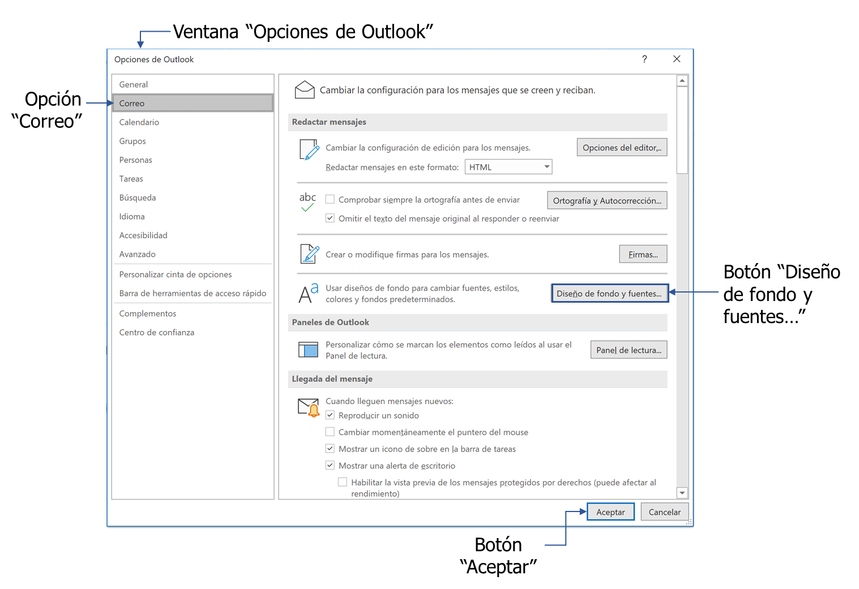
Ilustración 51 Ubicación de elementos para acceder a la configuración del tipo de letra de forma permanente en la ventana “Opciones de Outlook”. Elaboración propia.
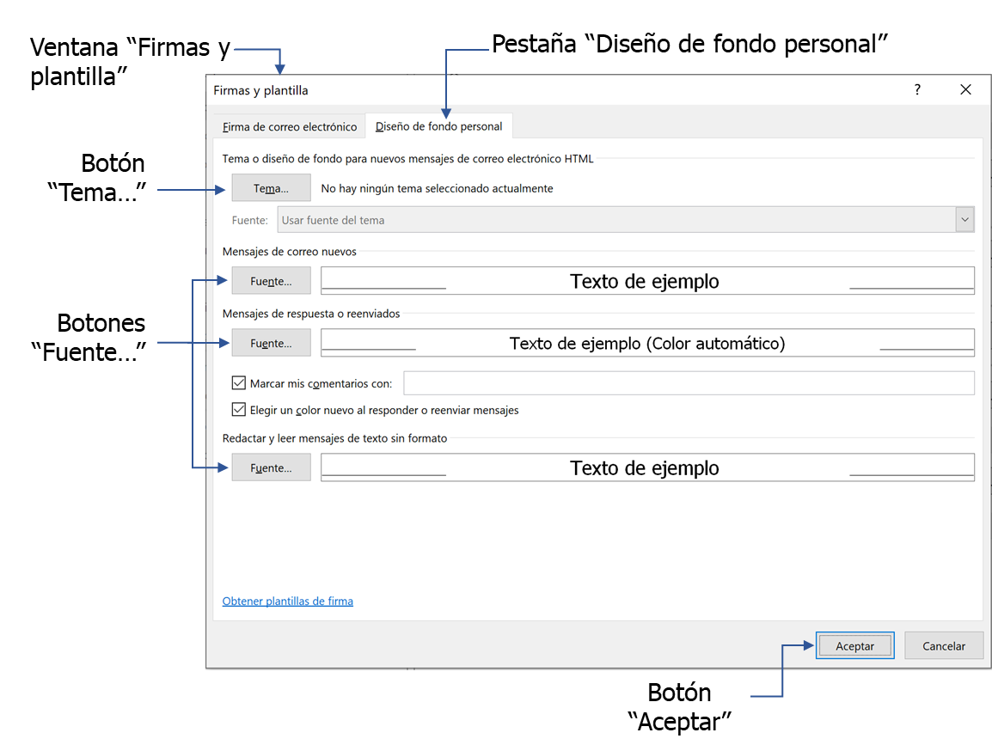
Ilustración 52 Ubicación de elementos para configurar el tipo de letra de forma permanente en la ventana “Firmas y plantilla”, en Outlook. Elaboración propia.
Para acceder mediante comandos siga los pasos:
- Presione secuencialmente las teclas ALT + A + O para llegar al menú “Opciones de Outlook”.
- Con apoyo de la tecla TAB navegue hasta la opción “Diseño de fondo y fuentes” y presione ENTER.
- Explore las opciones que se disponen en la pestaña “Diseño de fondo personal” con la tecla TAB, siguiendo las indicaciones de este protocolo.

Para modificar el interlineado en un correo electrónico de Outlook debe:
- Abrir un correo nuevo.
- Dirigirse a la pestaña “Formato de texto”.
- En la sección “Estilos”, presionar el botón “Cambiar estilos”.
- De las opciones del menú que se despliegan, escoger “Espaciado entre párrafos”.
- Y del siguiente menú seleccionar la opción “Moderado”, la cual es equivalente al valor recomendado en este documento.

Para identificar las opciones a escoger, vea la siguiente imagen.
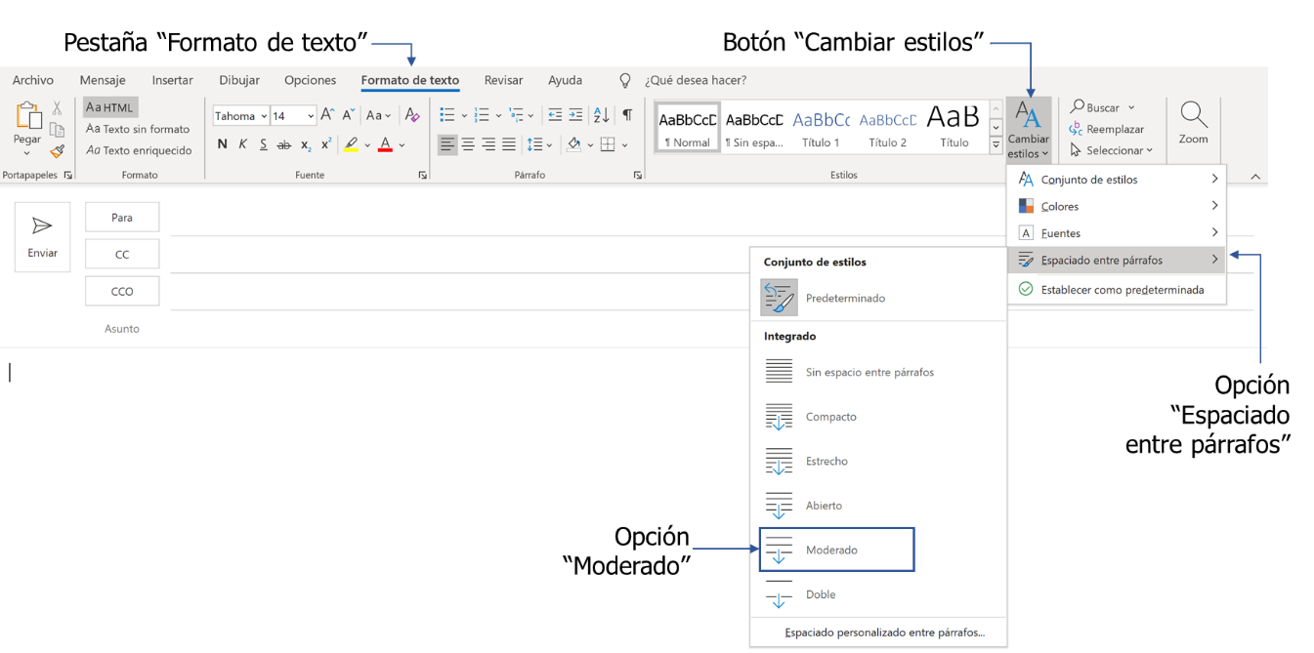
Ilustración 53 Ubicación de elementos para configurar el interlineado del texto de forma permanente, en Outlook. Elaboración propia.
Por medio de comandos rápidos puede configurar la opción recomendada, presionando consecutivamente las teclas: ALT + F + M + C + E. Del menú que se despliega busque la opción “Moderado” y presione ENTER.

Firma de correo electrónico
Para colocar una firma de correo de manera accesible es posible llegar a la ventana de configuración “Firma de correo electrónico”, siguiendo los primero 5 pasos del procedimiento para establecer la tipografía de forma predeterminada. No obstante, existe otra forma más expedita, la cual se explica a continuación.
- En un correo nuevo, un correo de respuesta o de reenvío, diríjase a la pestaña “Mensaje”.
- En la sección “Incluir”, presione el botón “Firma”.
- Del menú que se despliega, seleccione la opción “Firmas…”.
- En la ventana “Firmas y plantilla” que se muestra, específicamente en la pestaña “Firma de correo electrónico”, puede crear una nueva firma presionando el botón “Nueva” o puede editar la que tiene, la cual estará ubicada en el cuadro de edición.
- Utilizando el botón “Insertar imagen”, puede buscar y pegar en el cuadro de edición, la imagen que los compañeros de Comunicación y Prensa le hayan facilitado con sus datos, o bien, el logo de la institución.
- Recuerde que debe implementar el texto alternativo a esta imagen. Para ello debe:
  - Seleccionar la imagen y dar clic derecho sobre esta.
  - Del menú que se muestra seleccionar la opción “Imagen…”
  - En la ventana “Formato de imagen”, vaya a la pestaña “Texto alternativo” y coloque ahí los datos que de manera visual se disponen. Si lo que pondrá es el logo, coloque la frase: “Logo del Consejo Nacional de Personas con Discapacidad, Conapdis”
  - Presione el botón “Aceptar” para ejecutar la acción.
- Siguiendo con el cuadro de edición, coloque sus datos en el formato establecido en el documento.
- Presione el botón “Guardar” y luego el botón “Aceptar”.
Para corroborar el procedimiento, guíese con las siguientes ilustraciones.
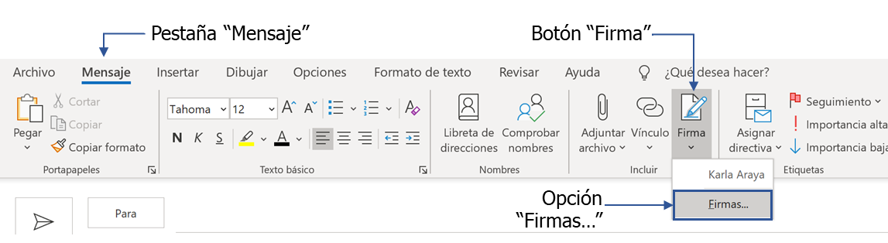
Ilustración 54 Ubicación de elementos para acceder a la configuración de la firma de correo electrónico desde un correo nuevo, un correo de respuesta o de reenvío, en Outlook. Elaboración propia.
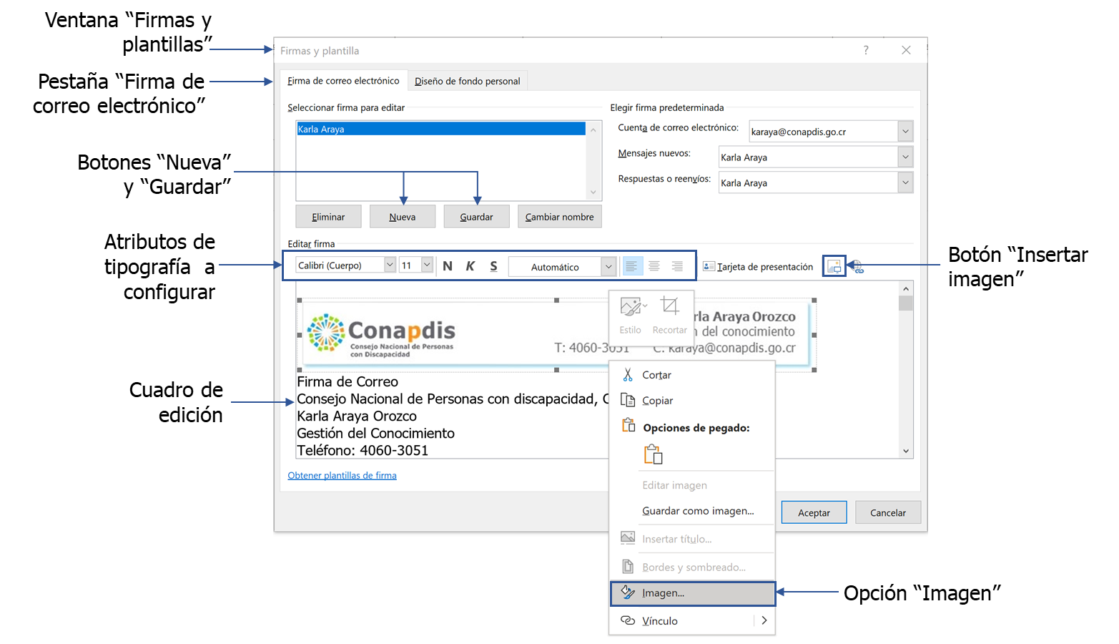
Ilustración 55 Ubicación de elementos para configurar la firma de correo electrónico, en Outlook. Elaboración propia.
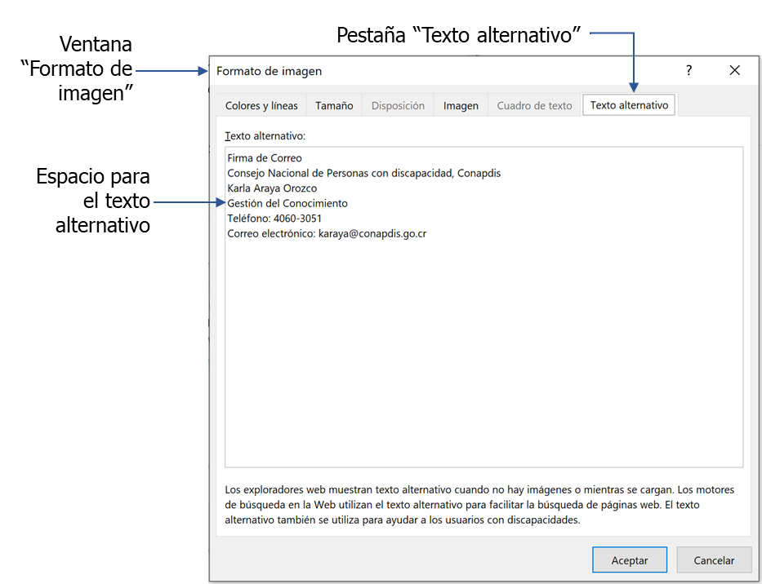
Ilustración 56 Ubicación de elementos para configurar el texto alternativo de una imagen insertada en la firma de correo electrónico, en Outlook. Elaboración propia.
Para llegar a la ventana “Firmas y plantilla” con comandos rápidos presione las siguientes teclas de forma consecutiva: ALT + O + U + F + F.

Comprobación de accesibilidad de los documentos para Microsoft Office 365
Una vez terminado el documento se debe verificar la accesibilidad. Para ello Office 365 brinda un comprobador de accesibilidad.
Esta herramienta clasifica los hallazgos detectados de la siguiente manera:
- Error: elemento en el documento que dificulta o impide la comprensión del texto.
- Advertencia: elemento en el documento que podría dificultar la comprensión del texto en algunos casos.
- Sugerencia: elemento en el documento que puede comprenderse, pero podría presentarse u organizarse de una mejor manera.
Se recomienda corregir todos los hallazgos, para no dar pie a fallos o inconvenientes en el acceso y manipulación del documento.
Para utilizar este recurso en Word, Excel, PowerPoint y Outlook, siga los pasos a continuación:
- Diríjase a la pestaña de “Revisar”.
- Presione el botón “Comprobar accesibilidad”.
- Al seleccionar esta opción se abrirá una ventana en la parte derecha de la pantalla en la que aparecerán los hallazgos o problemas encontrados, pudiendo seleccionar cada problema para ver la descripción de este y cómo solucionarlo.
- Siga las instrucciones que se le indican.
- Cuando el documento no presente ningún hallazgo, aparecerá un mensaje indicando que no se encontraron problemas de accesibilidad.
Para repasar el procedimiento anterior, revise la siguiente figura.
Ilustración 57 Ubicación de elementos para comprobar accesibilidad en Word. (En PowerPoint, Excel y Outlook el procedimiento es similar.) Elaboración propia.
Para ingresar a la ventana “Comprobar accesibilidad” por medio de comandos rápidos debe presionar las teclas ALT + R + A + 1 + B de forma consecutiva para Word. Para Excel y PowerPoint ALT + R + A + B y para Outlook ALT + R + + B
Cabe señalar que, si bien es cierto, esta herramienta logra detectar los principales hallazgos que desmeritan el acceso y uso de un documento, por si misma no alcanza a identificar en su totalidad los cambios a realizar en garantía de la accesibilidad. Por lo que se recomienda usar las plantillas destacadas en los Anexos y repasar todos los lineamientos con apoyo de las listas de chequeo, también adjuntas a este protocolo.
No obstante, para garantizar la accesibilidad de un documento es preciso solicitar revisión a personas con discapacidad usuarias de estos programas, con el fin de confirmar su estado, o bien, corregir aquellos hallazgos detectados.

Uso del dictador y el narrador
El office 365, además de todo lo señalado, proporciona dos herramientas que podrían ser de utilidad.
Por un lado, Word, PowerPoint y Outlook cuentan con un dictador que permite transcribir a texto, de forma automática, las indicaciones dadas a voz, considerando la utilización para varios idiomas y la aplicación de signos de puntuación. Para ingresar a él diríjase a la pestaña “Inicio” y presione el botón “Dictar”. En el caso de Outlook, este se ubica en la pestaña “Mensaje”
Verifique con la figura siguiente.
Ilustración 58 Ubicación de elementos para activar el dictador en Word. (En PowerPoint y Outlook el procedimiento es similar.) Elaboración propia.
Por otra parte, Word y Outlook presentan un narrador, el cual lee el contenido del documento en cuestión. Para utilizarlo seleccione la pestaña “Revisar” y oprima el botón “Leer en voz alta”.
Identifique los pasos con la imagen.
Ilustración 59 Ubicación de elementos para activar el narrador en Word y Outlook. (En PowerPoint y Excel no se encuentra disponible.) Elaboración propia.
Si desea activar o desactivar esta herramienta con teclas rápidas debe presionar ALT + R + L + 2 de forma consecutiva.

Es importante indicar que este narrador no sustituye a un lector de pantalla consolidado, por lo que con esta herramienta no es posible acceder a los textos alternativos de las imágenes.

Producción de documentos en PDF
Algo muy común en la actualidad, es trabajar un documento en una herramienta de edición y posteriormente guardarlo en formato PDF, con el fin de que este no sea modificado.
Para que el documento final en PDF conserve la mayor cantidad de propiedades de accesibilidad otorgadas al archivo de origen generado con los programas del Office 365, deberá ser guardado de una forma determinada. No obstante, se recomienda siempre manejar ambas versiones del documento, es decir, el formato editable (en Word, Excel o PowerPoint) y el PDF, para evitar inconvenientes con el acceso a la información de las personas usuarias.
Para tener la certeza de la accesibilidad del documento desde su origen antes de transformarlo a PDF, utilice el Comprobador de Accesibilidad y corrobore con personas con discapacidad.
Una vez confirmado este punto, siga los pasos para Word:
- Seleccione la pestaña “Archivo”.
- Seleccione la opción “Guardar como”.
- Seleccione el botón “Examinar”.
- En “tipo” seleccione “PDF”.
- Seleccione la carpeta en donde desea guardar el documento.
- En el cuadro de diálogo para guardar el documento, seleccione el botón “Opciones”.
- En la ventana de “Opciones”, marque las alternativas agrupadas bajo el título “Incluir información no imprimible”, estas son:
- Crear marcadores usando:
- Títulos;
- Propiedades del documento;
- Etiquetas de la estructura del documento para accesibilidad.
- Desactive en “Opciones PDF” la casilla que dice: “Texto de mapas de bits cuando las fuentes no están incrustadas”.
- Presione el botón “Aceptar”.
- Por último, presione el botón “Guardar”.
Vea la siguiente figura para verificar el procedimiento anterior.
Ilustración 60 Ubicación de elementos para guardar en PDF, desde Word. Elaboración propia.
Para guardar desde PowerPoint siga el procedimiento a continuación:
- Seleccione la pestaña “Archivo”.
- Seleccione la opción “Guardar como”.
- Seleccione el botón “Examinar”.
- En “tipo” seleccione “PDF”.
- Seleccione la carpeta en donde desea guardar el documento.
- En el cuadro de diálogo para guardar el documento, seleccione el botón “Opciones”.
- En la ventana de “Opciones”, marque las alternativas agrupadas bajo el título “Incluir información no imprimible”, estas son:
- Propiedades del documento;
- Etiquetas de la estructura del documento para accesibilidad.
- Desactive en “Opciones PDF” la casilla que dice: “Texto de mapas de bits cuando las fuentes no están incrustadas”.
- Presione el botón “Aceptar”.
- Por último, presione el botón “Guardar”.
Verifique con la siguiente figura.
Ilustración 61 Ubicación de elementos para guardar en PDF, desde PowerPoint. Elaboración propia.
Para Excel, el procedimiento es similar:
- Seleccione la pestaña “Archivo”.
- Seleccione la opción “Guardar como”.
- Seleccione el botón “Examinar”.
- En “tipo” seleccione “PDF”.
- Seleccione la carpeta en donde desea guardar el documento.
- En el cuadro de diálogo para guardar el documento, seleccione el botón “Opciones”.
- En la ventana de “Opciones”, marque las alternativas agrupadas bajo el título “Incluir información no imprimible”, estas son:
- Propiedades del documento;
- Etiquetas de la estructura del documento para accesibilidad.
- Presione el botón “Aceptar”.
- Por último, presione el botón “Guardar”.
Corrobore los pasos con la ilustración.
Ilustración 62 Ubicación de elementos para guardar en PDF, desde Excel. Elaboración propia.

Firma digital en documentos PDF
Cuando sea requerida la firma digital de una persona usuaria de lector de pantalla en un archivo PDF, se deberá estructurar el documento de tal manera que permita a la persona colocar su firma en la esquina inferior derecha de la última página del documento. Si son 2 o más personas las que deben firmar, se deberá destinar para cada una, una hoja por separado, así las firmas quedarán en el lugar establecido por el software de apoyo Xolido Sign, utilizado en CONAPDIS para este fin.
En todos los casos anteriores, además del PDF, previamente se debe enviar el archivo de origen (en Word o Excel), con el fin de que la persona conozca el documento completo, e indicar el lugar en donde debe firmar, contemplando la hoja en la que le corresponde, el número de página y configurando el documento visualmente para que esto sea posible.

Referencias
Asociación Española de Normalización, AENOR. (2012) Subtitulado para personas sordas y personas con discapacidad (Norma núm. UNE 153010) https://ouad.unizar.es/sites/ouad.unizar.es/files/users/ouad/UNE_153010_2012.pdf

Carreras, O. (2019). Usable y accesible. Recuperado de: https://olgacarreras.blogspot.com/

Centro Nacional de Recursos para la Educación Inclusiva, CENAREC. Comunicación Accesible. Goicoechea, San José, Costa Rica: Centro Nacional de Recursos para la Educación Inclusiva, CENAREC

Delgado Quesada, G. (2020) Taller Videos Educativos Accesibles (Presentación) [PDF]. Cartago: ITCR, Inclutec

Gutiérrez y Restrepo, E. Requisitos para el uso de la Lengua de Signos Española en redes informáticas, basada en la norma UNE 139804. Recuperado de: http://www.sidar.org/ponencias/2007/egyrs/une139804/

Hilera-González, J, Campo-Montalvo, E. (2015). Guía para crear contenidos digitales accesibles: Documentos, presentaciones, vídeos, audios y páginas web. Alcalá de Henares, España: Universidad de Alcalá.

Herrera Arias, I. (2017) Guía: Producción de contenidos accesibles y abiertos. Heredia, Costa Rica: Consejo Nacional de Personas con Discapacidad. Dirección Técnica.

Instituto de Normas Técnicas de Costa Rica, INTECO (2018) Accesibilidad de las personas al medio físico. Señalización por medio de rotulación accesible. (Norma núm. INTE/ISO/IEC/TS 20071-21:2020) https://drive.google.com/drive/folders/1wUJ9ADHaZNMxUSJ3Sl0tc5g-T8ArNah8

Instituto de Normas Técnicas de Costa Rica, INTECO (2020) Tecnología de la información -Accesibilidad en componentes de interfaz de usuario - Parte 11: Guía sobre textos alternativos para imágenes (Norma núm. INTE/ISO/IEC/TS 20071-11:2020) https://drive.google.com/drive/folders/1wUJ9ADHaZNMxUSJ3Sl0tc5g-T8ArNah8

Instituto de Normas Técnicas de Costa Rica, INTECO (2020) Tecnología de la información -Accesibilidad en componentes de interfaz de usuario - Parte 21: Guía sobre audiodescripciones (Norma núm. INTE/ISO/IEC/TS 20071-21:2020) https://drive.google.com/drive/folders/1wUJ9ADHaZNMxUSJ3Sl0tc5g-T8ArNah8

Instituto Tecnológico de Costa Rica, TecDigital. Guías para incorporar el tema de accesibilidad en los contenidos digitales educativos.

Lujan, S. (2006). Accesibilidad en la web. Recuperado de: http://accesibilidadweb.dlsi.ua.es/

Lujan, S. Accesibilidad de formularios en lectores de pantalla. Recuperado de: http://accesibilidadweb.dlsi.ua.es/?menu=accesibilidad-formularios-lectores-pantalla

Lujan, S. Accesibilidad web, Baja visión. Recuperado de: http://accesibilidadweb.dlsi.ua.es/?menu=deficit-visual-baja-vision

Moreno, L, Martínez, P, González, Y. (2014). Guía para elaborar Documentación Digital Accesible. Recomendaciones para Word, PowerPoint y Excel de Microsoft Office 2010, Tecnología y Sociedad Vol. 5, CENTAC 2014. ISBN: 978-84-616-8575-2

Rodríguez Vega, W. (2019) Materiales digitales accesibles (Presentación) [PDF]. Cartago: ITCR, Inclutec.

Rodríguez Vega, W, Solís Solano, D. (2020) Documentos de texto accesibles (Guía básica). Cartago: ITCR, Inclutec.

Rodríguez Vega, W, Solís Solano, D. (2020) Presentaciones accesibles (Guía básica). Cartago: ITCR, Inclutec.

Rodríguez Vega, W, Solís Solano, D. (2020) Hojas de cálculo de accesibles (Guía básica). Cartago: ITCR, Inclutec.

Sama Rojo, V, Sevillano Asensio, E. (2012) Guía de Accesibilidad de documentos electrónicos. Madrid: Universidad Nacional de Educación a Distancia.

Microsoft. Soporte para Office 365. Recuperado de: https://support.office.com/es-es

Quirós Chaves, E. (2018) Manual para la elaboración de documentos digitales accesibles Goicoechea, San José, Costa Rica: Centro Nacional de Recursos para la Educación Inclusiva, CENAREC

Universidad de Costa Rica, Centro de informática. Generemos contenidos accesibles. San Jose, Costa Rica: Universidad de Costa Rica, Centro de Informática.

Unidad de Planificación y Desarrollo Institucional. Procedimiento para la Gestión Documental 28-08-2020. Heredia, Costa Rica: Consejo Nacional de Personas con Discapacidad.

W3C, Web Content Accessibility Guidelines. (Norma núm. WCAG 2.1). https://www.w3.org/TR/WCAG21/

Anexos

Listas de chequeo según Software
Mediante los siguientes enlaces puede tener acceso a las listas de chequeo correspondientes. Proceda a abrir cada una de ellas y guárdelas en su equipo con otro nombre.

Lista de chequeo para documentos en Word
Acceda a la lista de chequeo para corroborar la accesibilidad de documentos desarrollados en Word en el siguiente enlace
(https://cnree-my.sharepoint.com/:w:/g/personal/karaya_conapdis_go_cr/EYbmeWoG2NxKvs-M7q8Lg9IBbFK3BTURcKtRdSWTPiBcfw?e=jGwy0H)

Lista de chequeo para documentos en Excel
Acceda a la lista de chequeo para corroborar la accesibilidad de documentos desarrollados en Excel en el siguiente enlace
(https://cnree-my.sharepoint.com/:w:/g/personal/karaya_conapdis_go_cr/EQZ4k50s3npOjuZABrz9OtkBScKYEcnvWEFn2-xoz2dh_g?e=zO7j1g)

Lista de chequeo para documentos en PowerPoint
Acceda a la lista de chequeo para corroborar la accesibilidad de documentos desarrollados en PowerPoint en el siguiente enlace
(https://cnree-my.sharepoint.com/:w:/g/personal/karaya_conapdis_go_cr/EUeuOiVMOaBDsUTcufKWgLABYkoRWU1XQtcbwSLg4eoKcQ?e=Q5pqXA)

Lista de chequeo para correos electrónicos en Outlook
Acceda a la lista de chequeo para corroborar la accesibilidad de correos electrónicos desarrollados en Outlook en el siguiente enlace
(https://cnree-my.sharepoint.com/:w:/g/personal/karaya_conapdis_go_cr/EZ2fw_3izrxHi0f8d8aeq2kBiU1EM8Sys0TT3ES0b--9WA?e=4h7R3i)

Plantillas institucionales
Según el Procedimiento para la Gestión Documental de Conapdis, las plantillas son documentos en formato físico o digital estandarizado, utilizados para el registro de información en actividades específicas.
A continuación, se proporciona una lista de plantillas cuyo formato se desarrolló a partir de lo establecido en este documento, con su respectivo enlace de acceso, así como una breve definición del tipo de plantilla, también tomado del documento Procedimiento para la Gestión Documental 28-08-2020.

Acta Órgano Colegiado
Documento que registra las actuaciones, deliberaciones y decisiones de un órgano colegiado.
Para acceder a la plantilla de Acta Órgano Colegiado ingrese al siguiente enlace
(https://cnree-my.sharepoint.com/:w:/g/personal/karaya_conapdis_go_cr/EYH5Ytb5D9BLgjEadKXN4FMBZNoxuDmPaILF21IGGvkjDg?e=XU9frU)

Circular
Documento que comunica un asunto relevante y las disposiciones de carácter obligatorio que involucran a todos los colaboradores o la mayoría de ellos.
Para acceder a la plantilla de Circular ingrese al siguiente enlace
(https://cnree-my.sharepoint.com/:w:/g/personal/karaya_conapdis_go_cr/EdNM7fY1ofVDtF9ZnsdpMQUB_NVfJ7qeM3CNOtNJzfA8FQ?e=VrqLsN)

Criterio Técnico
Documento que contiene hallazgos detectados a partir de un estudio, su respectivo análisis, conclusiones y recomendaciones ante la situación encontrada.
Para acceder a la plantilla de Criterio Técnico ingrese al siguiente enlace
(https://cnree-my.sharepoint.com/:w:/g/personal/karaya_conapdis_go_cr/EUddWCVaE4ZIkkez_Vguh4gBvY6UXZp7JjtjvhrCFDnz6g?e=zIb4TS)

Informe
Documento que expone los resultados obtenidos sobre un tema determinado.
Para acceder a la plantilla de Informe ingrese al siguiente enlace
(https://cnree-my.sharepoint.com/:w:/g/personal/karaya_conapdis_go_cr/EUWSE7ttoE5Inoe0WRZnDs0BQvRPfGgxH5fLO0cWdkOIhg?e=oLgut5)

Invitación
Documento por el cual se convoca a una actividad.
Para acceder a la plantilla de Invitación ingrese al siguiente enlace
(https://cnree-my.sharepoint.com/:p:/g/personal/karaya_conapdis_go_cr/Ec_JrRfr7h1LqAiiwXY3AIEBEXjOUpfLL-xXLD8jSHMwcw?e=7rTCny)

Memorándum
Documento que comunica asuntos de carácter administrativo y realiza recordatorios de temas concretos. Es utilizado a lo interno de la institución.
Para acceder a la plantilla de Memorándum ingrese al siguiente enlace
(https://cnree-my.sharepoint.com/:w:/g/personal/karaya_conapdis_go_cr/EWocNzBMDVlDskbY4jK2bR0Bq5MlCffYTwxR9K8-GhCgTQ?e=dkw8Cc)

Minuta
Documento que describe las reuniones efectuadas, donde se incluyen las personas presentes, los temas desarrollados, las propuestas y los acuerdos tomados.
Para acceder a la plantilla de Minuta ingrese al siguiente enlace
(https://cnree-my.sharepoint.com/:w:/g/personal/karaya_conapdis_go_cr/EU0G8Y0tDMtCiAqGqmisaLcBLotkHQjnECiufEIYyFklLQ?e=FzJfM0)

Oficio
Documento mediante el cual se transmiten órdenes, se informa sobre actividades o funciones que son de carácter transcendental de cada una de las áreas y su contenido es de carácter oficial.
Para acceder a la plantilla de Oficio ingrese al siguiente enlace
(https://cnree-my.sharepoint.com/:w:/g/personal/karaya_conapdis_go_cr/ETEykXNv7-5Js3RJpiOVNOUBHokVxaExw0vVnabBLiEo6g?e=2eBjcI)

Presentación con diapositivas
Documento de apoyo de una persona expositora, que además permite ilustrar su discurso.
Para acceder a la plantilla de Presentación ingrese al siguiente enlace
(https://cnree-my.sharepoint.com/:p:/g/personal/karaya_conapdis_go_cr/Eb01-cK9pylLscc-GmryJowBr5Vd7_AX6tMnGBo8xZ60Vg?e=gdQypg)

Resolución administrativa
Documento que transmite una decisión o un fallo que emite una determinada autoridad.
Para acceder a la plantilla de Resolución Administrativa ingrese al siguiente enlace
(https://cnree-my.sharepoint.com/:w:/g/personal/karaya_conapdis_go_cr/EfrJZBdYTDtEuKFmF7Hk_9UBuykS4WQTeVwa22HX4ek1Dw?e=RBDgXM)

Para acceder en su plenitud a las plantillas antes dispuestas, se recomienda utilizarlas en la aplicación de escritorio del programa correspondiente, presionando el botón “Abrir en la aplicación de escritorio”, como se muestra en la siguiente imagen. Después proceda a guardar el documento con otro nombre en su equipo de cómputo.
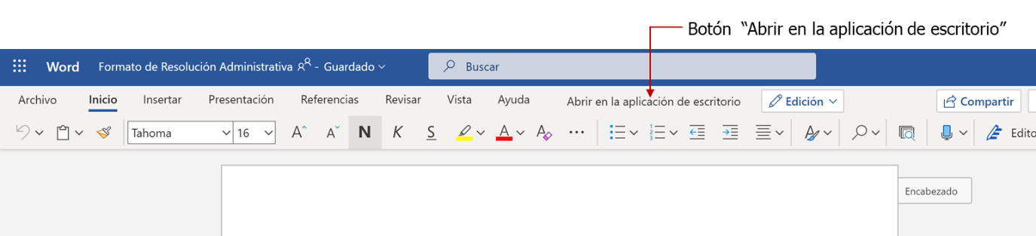
Ilustración 63 Ubicación del botón “Abrir en la aplicación de escritorio” en la versión de los documentos en línea. Elaboración propia.

